Thứ hai ngày 14 tháng 2 năm 2022
Sinh hoạt dưới cờ:

TUẦN 23 - SINH HOẠT DƯỚI CỜ

HƯỞNG ỨNG PHONG TRÀO TRƯỜNG XANH – LỚP SẠCH
1. Yêu cầu cần đạt
- HS biết chào cờ là một hoạt động đầu tuần không thể thiếu của trường học. Lắng nghe lời nhận xét của cô Hiệu Trưởng và thầy TPT về kế hoạch tuần 23
- Rèn kĩ năng tập hợp đội hình theo liên đội, kĩ năng hát Quốc ca, Đội ca, hô đáp khẩu hiệu.
- Biết được kế hoạch, nội dung phong trào Trường xanh lớp sạch do nhà trường phát động.
- Năng lực chung: Giao tiếp, hợp tác ; Tự chủ, tự học.
- Năng lực riêng:Tích cực, nhiệt tình, sẵn sàng tham gia phong trào Trường xanh lớp sạch.
- Bồi dưỡng phẩm chất nhân ái, trung thực, trách nhiệm.
2. Đồ dùng dạy học:
a. Đối với GV
- Nhắc HS mặc đúng đồng phục, quần áo gọn gàng, lịch sự.
b. Đối với HS:
- Mặc lịch sự, sạch sẽ; đầu tóc gọn gàng.
3. Các hoạt động dạy học chủ yếu:
Hoạt động tổ chức, hướng dẫn của GV | Hoạt động học tập của HS
HOẠT ĐỘNG ỔN ĐỊNH
GV cho HS ổn định tổ chức, nhắc nhở HS chỉnh đốn hàng ngũ, trang phục để thực hiện nghi lễ chào cờ. | Lớp trưởng điều hành, cả lớp thực hiện
HOẠT ĐỘNG HÌNH THÀNH KIẾN THỨC
- GV nhắc nhở HS chỉnh đốn hàng ngũ, thực hiện nghi lễ chào cờ.  - HS nghe GV nhận xét kết quả thi đua của tuần vừa qua và phát động phong trào của tuần tới.  - GV Tổng phụ trách Đội phát động phong trào Trường xanh lớp sạch:  + Mục đích phát động: Mỗi HS có những hành động đẹp và việc làm cụ thể để hưởng ứng phong trào, góp phần xây dựng trường, lớp xanh, sạch, đẹp.  + Ý nghĩa phong trào: Phong trào giáo dục HS ý thức, hành vi và thói quen đúng với môi trường học đường. HS biết giữ gìn và bảo vệ môi trường xanh, sạch, đẹp ở nơi các em học tập hằng ngày.  - GV gợi ý các hoạt đông cụ thể của cá nhân và tập thể lớp để tham gia phong trào:  + Quét dọn, vệ sinh lớp học.  + Kê, xếp bàn ghế gọn gàng, ngăn nắp.  + Quét dọn, vệ sinh các khu vực trong trường học như: khu vực sân chơi, khu vực hành lang, khu vực đa năng, khu hiệu bộ, khu vườn trường,...  + Bỏ rác đúng nơi quy định.  + Chăm sóc bồn hoa, cây cảnh.  + Tham gia thu gom rác thải bảo vệ môi trường. | - HS chào cờ.  - HS lắng nghe.  - HS lắng nghe, tham gia vào các hoạt động.
4. Điều chỉnh sau tiết dạy:
……………………………………………………………………………………………………………………………………………………………………………………………………………………………………………………………………………………………………………………………………………………
Toán:
KHỐI TRỤ - KHỐI CẦU
1. Yêu cầu cần đạt
1.1. Kiến thức, kĩ năng:
-Thông quavật thật và đồ dùng trực quan nhận dạng khối trụ và khối cầu.
- Thực hành đếm số hình trong một tổ hợp các hình.
- Liên hệ, nhận biết được các đồ vật gần gũi có dạng khối trụ, khối cầu.
1.2. Phát triển năng lực và phẩm chất:
a. Năng lực:
- Thông qua việc quan sát HS phát triển được năng lực mô hình hóa toán học, sử dụng công cụ và phương tiện học toán, giao tiếp toán học.
b. Phẩm chất:
- Chăm chỉ, có tinh thần hợp tác trong khi làm việc nhóm, yêu thích học toán.
2. Đồ dùng dạy học:
2.1. Giáo viên: máy tính; ti vi, SGK, mô hình khối trụ, khối cầu bằng bìa hoặc nhựa…hộp sữa, cái cốc, ống nước …
2.2. Học sinh: SGK, vở ô li, nháp, bộ đò dùng học Toán
3. Các hoạt động dạy học chủ yếu:
Hoạt động tổ chức, hướng dẫn của GV | Hoạt động học tập của HS
HOẠT ĐỘNG KHỞI ĐỘNG
* Ôn tập và khởi động  - GV tổ chức cho HS hát tập thể bài Em học toán.  - GV cho HS đặt các đồ vật đã chuẩn bị lên bàn, thảo luận nhóm 4 và chia sẻ hiểu biết về hình dạng của đồ vật đó.  - Gv kết hợp giới thiệu bài. | - HS hát và vận động theo bài hát Em học toán.  - HS đặt các đồ vật đã chuẩn bị lên bàn, thảo luận nhóm 4 và chia sẻ hiểu biết về hình dạng của đồ vật:  Ví dụ: Hộp sữa, hộp keo có dạng khối trụ; quả bóng, viên bi có dạng khối cầu, ...  - Đại diện các nhóm nêu kết quả.  - HS lắng nghe.  - HS ghi tên bài vào vở.
HOẠT ĐỘNG HÌNH THÀNH KIẾN THỨC
Mục tiêu: Thông qua vật thật và đồ dùng trực quan nhận dạng khối trụ và khối cầu.  *GV hướng dẫn HS thảo luận nhóm 4 đặt các đồ vật đã chuẩn bị. Nhìn hộp sữa và sắp xếp các đồ vật có dạng giống hộp sữa vào trong giỏ màu xanh. Nhìn quả bóng và sắp xếp các đồ vật có dạng giống quả bóng vào trong giỏ màu đỏ.  -GV quan sát, theo dõi, giúp đỡ các nhóm.  -GV mời các nhóm báo cáo.  - GV cho HS thực hành theo nhóm 4: xếp riêng các đồ vật có dạng hình khối trụ và có dạng hình khối cầu.  -GV mời các nhóm báo cáo.  * GV cho HS quan sát tranh đồ vật hình khối trụ :  H: Đây là gì? Nó có hình dạng hình gì? Em thấy hoặc được sờ vào nó chưa?  - GV giới thiệu hộp sữa, khúc gỗ …đây là những đồ vật có dạng hình khối trụ.  -Gv cho HS xem cả tư thế đứng và nằm của khối trụ. Gv cho Hs quan sát nhiều mẫu khác nhau .  -GV giới thiệu mô hình thật và hình vẽ trong SGK /34.  - GV cho HS nhắm mắt 30 giây tưởng tượng hình ảnh khối trụ trong đầu.  * GV cho HS quan sát tranh đồ vật hình khối cầu :  - Đây là gì ?Nó có hình dạng hình gì ?  -GV cho HS quan sát xung quanh những đồ vật có dạng khối cầu .  GV giới thiệu mô hình thật và hình vẽ trong SGK /34.  - GV cho HS nhắm mắt 30 giây tưởng tượng hình ảnh khối cầu trong đầu.  - Nhận xét, tuyên dương. | - HS đặt các đồ vật đã chuẩn bị lên bàn, thảo luận nhóm 4 theo yêu cầu của GV.  - HS cầm khối trụ và khối cầubằng gỗ hoặc bằng nhựa có dạng hình khối trụ, khối cầu rồi quan sát,xoay, lật chạm vào các khối và nói: “Đây là khối trụ”;“Đây là khối cầu”.  - HS các nhóm báo cáo nói về màu sắc và kích thước rồi nói: “Khối trụ”;“Khối cầu”.  - HS thực hành theo nhóm 4.  - Đại diện các nhóm báo cáo.  - 2-3 HS trả lời: hộp sữa, khúc gỗ.  -HS quan sát xung quanh và hai đáy của những đồ vật đó.  - HS lấy ví dụ và chia sẻ.  - HS cả lớp thực hành.  - HS chia sẻ quả bóng, viên bi.  - HS lắng nghe, nhắc lại.  - HS cả lớp thực hành.
HOẠT ĐỘNG THỰC HÀNH, LUYỆN TẬP
Bài 1:  - GV gọi HS đọc YC bài.  H: Bài yêu cầu làm gì?  - GV hướng dẫn HS quan sátvà nêu cách nhận biết khối trụ, khối cầu.  - GV gọi HS kể tên đồ vật có dạng khối trụ, khối cầu.  - Nhận xét, tuyên dương. | - 2 -3 HS đọc.  - 1-2 HS trả lời:Xem các hình sau rồi kể tên một số đồ vật có dạng khối trụ, khối cầu.  - HS làm việc cá nhân TLCH:  + Dạng khối trụ: hộp sữa, lon nước, bình cá.  +Dạng khối cầu: Qủa bóng  - HS chia sẻ trước lớp.  - HS lắng nghe nhận xét bạn.
Bài 2:  - Gọi HS đọc YC bài.  H: Bài yêu cầu làm gì?  - GV cho HS lên bảng lớp thực hành và TLCH.  -GV quan sát, hỗ trợ HS gặp khó khăn.  - Đánh giá, nhận xét bài HS.  H: Hãy nêu tên một số đồ vật có dạng khối trụ hoặc khối cầu mà em biết .  -Gv nhận xét, tuyên dương. | - 2HS đọc YC bài.  - 1-2 HS trả lời.  -2 HS lên bảng thực hành và TLCH: khối trụ, khối cầu lăn được.  - HS theo dõi, lắng nghe nhận xét bạn.  -HS thi Ai nhanh hơn và nói đúng thì được 1 tràng vỗ tay .  Vd:Viên bi đá, bóng tennis, khối cầu.  Thùng phi nước, cột điện khối trụ
Bài 3:  - Gọi HS đọc YC bài.  H: Bài yêu cầu làm gì?  - GV cho HS quan sát tranh SGK thảo luận nhóm đôi và TLCH.  -GV quan sát, hỗ trợ HS gặp khó khăn.  - Đánh giá, nhận xét bài HS. | - 2HS đọc YC bài.  - Mỗi hình sau có bao nhiêu khối trụ? Khối cầu? Khối lập phương? Khối hộp chữ nhật?  - HS làm việc nhóm đôi và TLCH +Hình 1: 2 khối trụ, 1 khối cầu, 1 khối lập phương, 1 khối hộp chữ nhật.  +Hình 2: 5 khối trụ, 4 khối cầu, 1 khối lập phương, 1 khối hộp chữ nhật.  - 2 cặp HS chia sẻ trước lớp.  - HS lắng nghe nhận xét bạn.
HOẠT ĐỘNG VẬN DỤNG
Bài 4:  - GV gọi HS đọc YC bài.  H: Bài yêu cầu làm gì?  - GV cho HS quan sát xung quanh lớp học và kể tên đồ vật có khối trụ, vật nào có khối cầu?  - GV gọi HS chia sẻ.  -GV nhận xét, tuyên dương. | - 2HS đọc YC bài.  - Kể tên một số đồ vật trong thực tế.  - HS nối tiếp nhau chia sẻ trước lớp.  - HS lắng nghe nhận xét bạn.
CỦNG CỐ, DẶN DÒ (3p)
- Hôm nay em học bài gì?  - Về nhà tìm thêm khối trụ khối cầu có trong nhà em nhé .  - Nhận xét giờ học. | - Bài khối trụ, khối cầu.  - HS lắng nghe .
4. Điều chỉnh sau tiết dạy:
……………………………………………………………………………………………………………………………………………………………………………………………………………………………………………………………………………………………………………………………………………………
Tiếng Việt:

BÀI 23: THẾ GIỚI LOÀI CHIM

CHIA SẺ VÀ ĐỌC : CHIM ÉN

1. Yêu cầu cần đạt
- Nhận biết về chủ điểm
- Đọc trôi chảy toàn bài, phát âm đúng các từ ngữ. Biết đọc bài thơ với giọng đọc vui tươi. Ngắt nghỉ hơi đúng sau các dấu câu và các dòng thơ.
- Hiểu được nghĩa của từ chim én được chú giải cuối bài. Hiểu ý nghĩa của hình ảnh chim én đối với mùa xuân. Từ đó, thêm yêu quý, có ý thức bảo vệ các loài chim.
- Nhận biết được bộ phận câu trả lời câu hỏi Ở đâu?
- Phân biệt được từ ngữ chỉ sự vật, từ ngữ chỉ hoạt động.
Năng lực
- Năng lực chung: Biết cùng các bạn thảo luận nhóm; hợp tác tìm hiểu bài.
- Năng lực riêng:
- Nhận diện được một bài thơ.
- Biết bày tỏ sự yêu thích với một số từ ngữ hay, hình ảnh đẹp.
Phẩm chất
- Yêu quý, bảo vệ loài chim én.
2. Đồ dùng dạy học
2.1. Giáo viên: - Máy tính, ti vi, SGK
2.2. Học sinh: SGK, Vở bài tập Tiếng Việt 2, tập hai.
3. Các hoạt động dạy học chủ yếu:
Hoạt động tổ chức, hướng dẫn của GV | Hoạt động học tập của HS
HOẠT ĐỘNG KHỞI ĐỘNG: CHIA SẺ VỀ CHỦ ĐIỂM
- GV giới thiệu chủ điểm: Tiếp tục chủ đề Em yêu thiên nhiên, hôm nay các em sẽ làm quen với các chủ điểm Thế giới loài chim. Chủ điểm này sẽ giúp các em mở rộng hiểu biết về các loài chim trong thế giới tự nhiên. Các em sẽ biết được tên nhiều loài chim, lợi ích của chúng, những niềm vui chúng mang đến cho con người để thêm yêu các loài chim và cách bảo vệ chúng chúng.  - GV mời 2 HS tiếp nối nhau đọc nội dung bài tập 1 và 2 trong SGK:  + Câu 1: Hãy gọi tên những loài chim chưa có tên trong ảnh.  + Câu 2: Xếp tên các loài chim nói trên vào nhóm thích hợp:  a. Gọi tên theo hình dáng, màu sắc.  b. Gọi tên theo tiếng kêu.  c. Gọi tên theo cách kiếm ăn.  - GV chiếu hình lên bảng, chỉ từng hình cho cả lớp đồng thanh đọc tên 5 loài chim được viết tên dưới hình, vẫn còn 5 loài chim chưa được đặt tên. HS phải gọi đúng tên 5 loài chim đó. Sau đó sắp xếp tên loài chim vào 3 nhóm thích hợp.  - GV yêu cầu HS thảo luận theo nhóm đôi, làm bài vào Vở bài tập.  - GV mời đại diện một số HS trình bày kết quả:  + Câu 1: 10 loài chim trong 1 hình minh họa:  (1)Chim cánh cụt (6) Chim quạ  (2) Chim gáy (7) Chim sâu  (3) Chim rẻ quạt (8) Chim cú mèo  (4) Chim gõ kiến (9) Chim vàng anh  (5) Chim bói cá (10) Chi bìm bịp  + Câu 2:  a. Gọi tên theo hình dáng, màu sắc: chim cánh cụt, chim cú mèo, chim vàng anh, chim rẻ quạt, chim gáy.  b. Gọi tên theo tiếng kêu: chim bìm bịp, quạ, chim gáy.  c. Gọi tên theo cách kiếm ăn: chim bói cá, chim gõ kiến, chim sâu.  - GV nói lời dẫn vào bài đọc mở đầu chủ điểm Thế giới loài chim. | - Quan sát  - Thực hiện theo yêu cầu:  - Lắng nghe  - Thảo luận nhóm đôi  - Thực hiện theo yêu cầu GV  - Lắng nghe
HOẠT ĐỘNG HÌNH THÀNH KIẾN THỨC
1. Giới thiệu bài  a. Mục tiêu: Tạo tâm thế hứng thú cho HS và từng bước làm quen bài học.  b. Cách thức tiến hành:  - GV giới thiệu bài học: Các em đã biết được tên một số loài chim. Thiên nhiên có khoảng 10 000 loài chim. Bài thơ hôm nay sẽ giúp các em biết thêm một loài chim rất đáng yêu, loài chim báo hiệu mùa xuân đến. Các em hãy xem đó là chim gì nhé. | - Lắng nghe
Hoạt động 1: Đọc thành tiếng  a. Mục tiêu: HS đọc bài thơ Chim én SHS trang 39 với giọng đọc âu yếm, vui tươi, tình cảm, hào hứng.  b. Cách tiến hành :  - GV đọc mẫu bài thơ: Giọng âu yếm, vui tươi, tình cảm, hào hứng  - GV mời 1 HS đứng dậy đọc to lời giải nghĩa những từ ngữ khó trong bài: chim én.  - GV tổ chức cho HS luyện đọc trước lớp. HS đọc tiếp nối 3 khổ thơ.  + GV phát hiện và sửa lỗi phát âm cho HS, hướng dẫn các em đọc đúng các từ ngữ HS địa phương dễ phát âm sai: lượn bay, dẫn lối, xum xuê, rắc bụi, mưa rơi, nơi nơi.  + GV yêu cầu từng cặp HS luyện đọc tiếp nối 3 khổ thơ.  + GV yêu cầu HS thi đọc tiếp nối từng khổ thơ trước lớp (cá nhân, bàn, tổ).  + GV yêu cầu cả lớp đọc đồng thanh cả bài.  + GV mời 1HS khá, giỏi đọc lại toàn bài. | - HS lắng nghe, đọc thầm theo.  - HS đọc lời chú giải  + Chim én: loài chim nhỏ, cánh dài và nhọn, chân ngắn, bay nhanh, thường gặp nhiều vào mùa xuân.  - HS nối tiếp đọc bài.  - HS luyện đọc.  - HS luyện đọc.  - HS thi đọc thơ.  - HS đọc bài.  - HS đọc bài; các HS khác lắng nghe, đọc thầm theo.
Hoạt động 2: Đọc hiểu  a. Mục tiêu: HS trả lời các câu hỏi trong phần Đọc hiểu SGK trang 40.  b. Cách tiến hành:  - GV mời 3 HS nối tiếp nhau đọc yêu cầu câu hỏi:  + HS1 (Câu 1): Em hiểu chim én “rủ mùa xuân cùng về” nghĩa là gì? Chọn ý đúng:  a. Chim én báo hiệu mùa xuân về.  b. Chim én dẫn đường cho mùa xuân về.  c. Chim én về để mở hội xuân.  + HS2 (Câu 2): Tìm những câu thơ tả vẻ đẹp của cây cối khi xuân về.  + HS3 (Câu 3): Em muốn chim én nói gì khi mùa xuân về?  - GV yêu cầu HS thảo luận nhóm đôi, trả lời câu hỏi.  - GV mời đại diện các nhóm trình bày kết quả thảo luận.  - GV yêu cầu HS trả lời câu hỏi: Câu thơ nào ở khổ thơ thứ 3 gợi lên hình ảnh chim én tất bật manh tin vui đến muốn nơi? | - HS đọc yêu cầu câu hỏi.  - HS thảo luận nhóm đôi.  - HS trình bày:  + Câu 1: Đáp án a.  + Câu 2: Những câu thơ tả vẻ đẹp của cây cối khi xuân về: Cỏ mọc xanh xum xuê/Rau xum xuê nương bãi/Cây cam vàng thêm trái/Hoa khắc sắc nơi nơi/Mầm non vươn đứng dậy.  + HS trả lời: Câu thơ ở khổ thơ thứ 3 gợi lên hình ảnh chim én tất bật manh tin vui đến muốn nơi: Én bay chao cánh vẫy/Mừng vui rồi lại đi.  + Câu 3: Em muốn chim én nói khi mùa xuân về: Bạn đã lớn thêm một tuổi rồi, bạn sẽ có thêm rất nhiều niềm vui/Tôi chúc bạn học thật giỏi, làm nhiều điều tốt nhé.
Hoạt động 3: Luyện tập  a. Mục tiêu: HS trả lời các câu hỏi trong phần Luyện tập SGK trang 40.  b. Cách tiến hành:  - GV mời 2HS đọc nối tiếp nhau yêu cầu 2 bài tập:  + HS1 (Câu 1): Bộ phận nào trong mỗi câu sau trả lời cho câu hỏi Ở đâu?  a. Cỏ mọc xanh ở chân đê.  b. Rau xum xuê trên nương bãi.  c. Hoa khoe sắc khắp nơi.  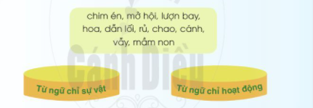  + HS2 (Câu 2): Xếp các từ ngữ sau vào nhóm thích hợp.  - GV yêu cầu HS làm bài vào Vở bài tập.  - GV phát phiếu khổ to cho 2 HS. 2 HS làm bài trên phiếu, gắn bài lên bảng lớp.  - GV mời đại diện một số HS trình bày kết quả. | - HS đọc yêu cầu câu hỏi.  - HS làm bài.  - HS làm bài vào phiếu.  - HS trả lời:  + Câu 1:Bộ phận trong mỗi câu sau trả lời cho câu hỏi Ở đâu?  a. Cỏ mọc xanh ở chân đê.  Có mọc xanh ở đâu?  b. Rau xum xuê trên nương bãi.  Rau xum xuê ở đâu?  c. Hoa khoe sắc khắp nơi.  Hoa khoe sắc ở đâu?  +Câu 2: Xếp các từ vào nhóm thích hợp:  a. Từ ngữ chỉ sự vật: chim én, hoa, cánh, mầm non.  b. Từ ngữ chỉ hoạt động: mở hội, lượn bay, dẫn lối, rủ, chao, vẫy.
HOẠT ĐỘNG CỦNG CỐ
- Sau tiết học em biết thêm được điều gì?  - GV nhận xét tiết học khen ngợi, biểu dương những HS học tốt.  - GV nhắc HS chuẩn bị cho tiết học sau | - Hs nêu  - Hs lắng nghe
4. Điều chỉnh sau tiết dạy:
……………………………………………………………………………………………………………………………………………………………………………………………………………………………………………………………………………………………………………………………………………………
BUỔI CHIỀU
Đạo đức:

BẢO QUẢN ĐỒ DÙNG GIA ĐÌNH (TIẾT 3)

1. Mức độ, yêu cầu cần đạt
1.1. Kiến thức
- HS thực hiện được việc rửa, cất gọn bát đĩa.
- HS biết cùng người thân trong gia đình bảo quản các đồ dùng trong nhà.
- Có thói quen bảo quản đồ dùng gia đình và nhắc nhở mọi người bảo quản đồ dùng gia đình.
1.2. Năng lực:
- Năng lực giao tiếp, hợp tác: Trao đổi, thảo luận để thực hiện các nhiệm vụ học tập.
- Năng lực giải quyết vấn đề và sáng tạo: Sử dụng các kiến thức đã học ứng dụng vào thực tế.
1.3. Phẩm chất:
Chủ động được việc sử dụng các đồ dùng gia đình cẩn thận.
2. Đồ dùng dạy học:
2.1. Giáo viên: SGK, máy tính, ti vi, phiếu thực hành (phần Vận dụng)
2.2. Học sinh: SGK, VBT đạo đức 2, giấy vẽ, bút màu,..
3. Các hoạt động dạy học chủ yếu:
Hoạt động tổ chức, hướng dẫn của GV | Hoạt động học tập của HS
HOẠT ĐỘNG KHỞI ĐỘNG (3’)
1. Khởi động  Mục tiêu: Tạo không khí vui vẻ, kết nối với bài học.  GV tổ chức cho HS hát, múa vũ điệu “Lau bàn”  GV đánh giá, giới thiệu bài mới. | HS múa hát theo nhạc  HS lắng nghe  HS múa hát theo nhạc  HS lắng nghe
HOẠT ĐỘNG VẬN DỤNG (28’)
Hoạt động 1: Thực hành rửa và cất gọn bát đĩa  *Mục tiêu: HS thực hiện được việc rửa, cất gọn bát đĩa.  - GV cho HS quan sát tranh và trả lời các câu hỏi:  + Điều gì có thể xảy ra nếu bát đĩa bẩn?  + Điều gì có thể xảy ra nếu bát đĩa vỡ?  + Rửa bát đĩa nên được thực hiện như thế nào?  + Cất bát đĩa nên được thực hiện như thế nào?  - GV mời HS chia sẻ ý kiến  - GV mời HS khác nhận xét, góp ý, bổ sung.  - GV đánh giá, nhận xét, chuẩn kiến thức, chuyển sang nội dung mới. |  | - HS quan sát tranh và trả lời câu hỏi:  + Bát đĩa bẩn thì ăn thức ăn đựng ở bát đĩa đó sẽ bị đau bụng,…  + Các mảnh vỡ có thể khiến chúng ta bị thương  + Bỏ thức ăn thừa/ tráng bát đĩa qua nước/ Rửa xà phòng/ tráng sạch bát đĩa/ phơi khô bát đĩa.  + Cất nơi khô ráo, bát riêng, đĩa riêng,..  - Nhiều HS chia sẻ ý kiến cá nhân, lớp nhận xét, góp ý.  - HS lắng nghe
Hoạt động 2: Cùng người thân lau dọn, xếp lại các đồ dùng trong gia đình.  Mục tiêu:  HS biết cùng người thân trong gia đình bảo quản các đồ dùng trong nhà.  - GV hỏi:  + Gia đình em có cùng nhau dọn dẹp, sắp xếp các đồ dùng trong gia đình không?  + Khi đó, em đã làm những việc gì?  + Kết quả thực hiện như thế nào?  + Thái độ của mọi người khi em cùng tham gia dọn dẹp như thế nào?  - GV đánh giá, nhận xét  - GV yêu cầu HS về nhà cùng người thân lau dọn, sắp xếp các đồ dùng trong gia đình, lấy phiếu các nhận và nhận xét từ phía gia đình cho việc thực hành của cá nhân. |  | -5-6 HS chia sẻ ý kiến cá nhân theo những câu hỏi GV đưa ra  - HS nhận xét, lắng nghe  - HS lắng nghe, thực hiện
  Phiếu thực hành
  1. Những việc em đã làm
  2. Kết quả những việc làm đó
  3. Ý kiến của người thân
Hoạt động 3:  Nhắc nhở bạn bè, người thân bảo quản đồ dùng gia đình  Mục tiêu:  - Có thói quen bảo quản đồ dùng gia đình svà nhắc nhở mọi người bảo quản đồ dùng gia đình.  - GV yêu cầu HS về nhắc nhở bạn bè và người thân bảo quản đồ dùng gia đình và chia sẻ lại những việc đã thực hiện đó. |  | - HS lắng nghe, thực hiện.
HOẠT ĐỘNG CỦNG CỐ (3’)
Củng cố - dặn dò  Mục tiêu: Khái quát lại nội dung tiết học - GV hỏi:  + Em học được gì từ bài này?  - GV tóm tắt nội dung chính của bài học.  - GV cho HS đọc lời khuyên trong sách.  - GV nhận xét, đánh giá tiết học |  | - HS nêu  - HS lắng nghe  - 1 HS đọc, lớp đọc thầm  - HS lắng nghe
4. Điều chỉnh sau tiết dạy:
……………………………………………………………………………………………………………………………………………………………………………………………………………………………………………………………………………………………………………………………………………………
Luyện Toán:
ÔN LUYỆN VỀ KHỐI TRỤ - KHỐI CẦU
1. Yêu cầu cần đạt:
1.1. Kiến thức, kĩ năng
- Củng cố và mở rộng kiến thức cho học sinh về khối trụ, khối cầu
- Giúp học sinh thực hiện tốt các bài tập
1.2. Phẩm chất, năng lực
a. Năng lực:
- Thông qua các tình huống thực tiễn Hs có cơ hội được phát triển năng lực tư duy, năng lực giải quyết vấn đề, năng lực giao tiếp toán học.
b. Phẩm chất: chăm chỉ, trách nhiệm, nhân ái, có tinh thần hợp tác trong khi làm việc nhóm.
2. Đồ dùng dạy học:
2.1. Giáo viên: Máy tính, tivi.
2.2. Học sinh: SGK, vở BT
3. Các hoạt động dạy học chủ yếu:
Hoạt động tổ chức, hướng dẫn của GV |  |  | Hoạt động học tập của HS
HOẠT ĐỘNG KHỞI ĐỘNG (3’)
Mục tiêu: Tạo tâm thế vui tươi, phấn khởi  - GV giới thiệu bài, ghi bảng |  |  | - HS nhắc lại
HOẠT ĐỘNG LUYỆN TẬP, THỰC HÀNH (28’)
HĐ1 : Giao việc  - GV giới thiệu các bài tập, yêu cầu HS tự làm bài |  | - Lắng nghe
HĐ2 : Ôn luyện  - HS tự làm bài vào vở bài tập  - GV hướng dẫn thêm cho một số em còn chậm  Bài tập 1 :  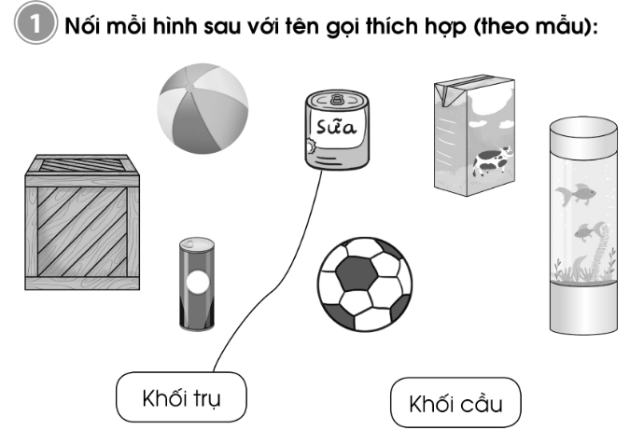  Bài tập 2 :  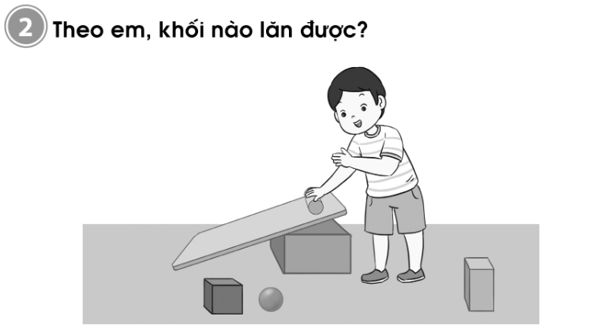  Bài tập 3 :  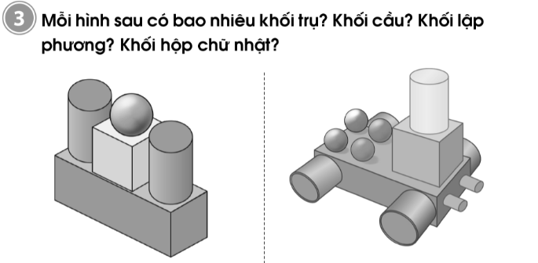  Bài 4 : Kể tên một số đồ vật trong thực tế có dạng khối trụ, có dạng khối cầu |  | - HS tự làm bài  Đáp án:  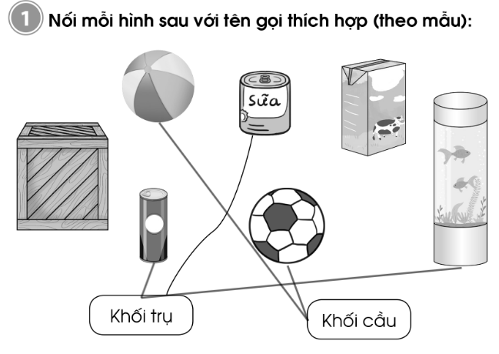  Đáp án:  Khối cầu lăn được cả về 2 phía, khối trụ chỉ lăn được một phía  Đáp án:  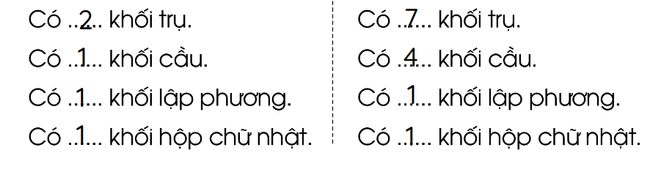  Đáp án:  - Khối trụ: hộp màu, lon trà, lon nước, cuộn giấy vệ sinh, hộp ngũ cốc,…  - Khối cầu: quả bóng, viên bi, mắt cá, hạt ngọc, viên kẹo,…
HĐ3: Sửa bài  - Gọi HS lên bảng sửa bài  - GV chốt đáp án |  | - HS sửa bài trên bảng lớp  - Nhận xét, sửa bài vào vở nếu làm sai
CỦNG CỐ, DẶN DÒ (3p)
Mục tiêu: Ghi nhớ, khắc sâu nội dung bài  Hỏi: Qua các bài tập, chúng ta được củng cố và mở rộng kiến thức gì?  GV nhấn mạnh kiến thức tiết học  GV đánh giá, động viên, khích lệ HS. | -HS nêu ý kiến  -HS lắng nghe
4. Điều chỉnh sau tiết dạy:
………………………………………………………………………………………………………………………………………………………………………………………………………………………………………………………………
Luyện Tiếng việt:

LUYỆN ĐỌC: CHIM ÉN
1. Yêu cầu cần đạt:
- Ôn tập và củng cố bài đọc Chim én
- Đọc trôi chảy toàn bài, phát âm đúng các từ ngữ. Biết đọc bài thơ với giọng đọc vui tươi. Ngắt nghỉ hơi đúng sau các dấu câu và các dòng thơ.
- Hiểu được nghĩa của từ chim én được chú giải cuối bài. Hiểu ý nghĩa của hình ảnh chim én đối với mùa xuân. Từ đó, thêm yêu quý, có ý thức bảo vệ các loài chim.
Năng lực
- Năng lực chung: Biết cùng các bạn thảo luận nhóm; hợp tác tìm hiểu bài.
- Năng lực riêng:
- Nhận diện được một bài thơ.
- Biết bày tỏ sự yêu thích với một số từ ngữ hay, hình ảnh đẹp.
Phẩm chất
- Yêu quý, bảo vệ loài chim én.
2. Đồ dùng dạy học
2.1. Giáo viên: - Máy tính, ti vi, SGK
2.2. Học sinh: SGK
3. Các hoạt động dạy học chủ yếu:
Hoạt động tổ chức, hướng dẫn của GV | Hoạt động học tập của HS
HOẠT ĐỘNG KHỞI ĐỘNG (3’)
1. Giới thiệu bài  Mục tiêu: Tạo tâm thế cho học sinh và từng bước làm quen bài học.  Cách tiến hành:  - GV giới thiệu bài | - HS lắng nghe.
HOẠT ĐỘNG THỰC HÀNH (30’)
HĐ 1: HS tự đọc bài  - GV đọc mẫu bài Chim én  - GV hướng dẫn HS tự luyện đọc lại bài  - Theo dõi, hướng dẫn thêm cho một số HS đọc còn chậm | - HS đọc thầm theo.  - HS tự luyện đọc
HĐ 2: HS đọc bài trước lớp  - GV gọi HS đọc bài  - GV theo dõi, nhận xét | - 5-7 HS đọc rồi mời bạn nhận xét, sửa lỗi
HĐ 3: Đọc hiểu  - GV mời 3 HS nối tiếp nhau đọc yêu cầu câu hỏi:  + HS1 (Câu 1): Em hiểu chim én “rủ mùa xuân cùng về” nghĩa là gì? Chọn ý đúng:  a. Chim én báo hiệu mùa xuân về.  b. Chim én dẫn đường cho mùa xuân về.  c. Chim én về để mở hội xuân.  + HS2 (Câu 2): Tìm những câu thơ tả vẻ đẹp của cây cối khi xuân về.  + HS3 (Câu 3): Em muốn chim én nói gì khi mùa xuân về?  - GV yêu cầu HS thảo luận nhóm đôi, trả lời câu hỏi.  - GV mời đại diện các nhóm trình bày kết quả thảo luận.  - GV yêu cầu HS trả lời câu hỏi: Câu thơ nào ở khổ thơ thứ 3 gợi lên hình ảnh chim én tất bật manh tin vui đến muốn nơi? | - HS đọc yêu cầu câu hỏi.  - HS thảo luận nhóm đôi.  - HS trình bày:  + Câu 1: Đáp án a.  + Câu 2: Những câu thơ tả vẻ đẹp của cây cối khi xuân về: Cỏ mọc xanh xum xuê/Rau xum xuê nương bãi/Cây cam vàng thêm trái/Hoa khắc sắc nơi nơi/Mầm non vươn đứng dậy.  + HS trả lời: Câu thơ ở khổ thơ thứ 3 gợi lên hình ảnh chim én tất bật manh tin vui đến muốn nơi: Én bay chao cánh vẫy/Mừng vui rồi lại đi.  + Câu 3: Em muốn chim én nói khi mùa xuân về: Bạn đã lớn thêm một tuổi rồi, bạn sẽ có thêm rất nhiều niềm vui/Tôi chúc bạn học thật giỏi, làm nhiều điều tốt nhé.
HOẠT ĐỘNG CỦNG CỐ (3’)
- Sau tiết học em biết thêm được điều gì?  - GV nhận xét tiết học khen ngợi, biểu dương những HS học tốt.  - GV nhắc HS chuẩn bị cho tiết học sau | - Hs nêu  - Hs lắng nghe

4. Điều chỉnh sau tiết dạy:
……………………………………………………………………………………………………………………………………………………………………………………………………………………………………………………………………………………………………………………………………………………
Tự nhiên và xã hội:

CƠ QUAN VẬN ĐỘNG
( tiết 1)
1. Mức độ, yêu cầu cần đạt
- Chỉ và nói được tên các bộ phận chính và chức năng của các cơ
- Năng lực chung:
- Năng lực giao tiếp, hợp tác: Trao đổi, thảo luận để thực hiện các nhiệm vụ học tập.
- Năng lực giải quyết vấn đề và sáng tạo: Sử dụng các kiến thức đã học ứng dụng vào thực tế, tìm tòi, phát hiện giải quyết các nhiệm vụ trong cuộc sống.
- Năng lực riêng:
- Thực hành trải nghiệm để phát hiện vị trí của cơ xương trên cơ thể và sự phối hợp của cơ, xương khớp khi cử động.
- Nhận biết được chức năng của xương và cơ quan hoạt động vận động.
- Phẩm chất
- Dự đoán được điều gì sẽ xảy ra với cơ thể mỗi người nếu cơ quan vận động ngừng hoạt động.
2. Đồ dùng dạy học:
2.1. Giáo viên: SGK, máy tính, ti vi, tranh ảnh
2.2. Học sinh: SGK
3. Các hoạt động dạy học chủ yếu:
Hoạt động tổ chức, hướng dẫn của GV | Hoạt động học tập của HS
HOẠT ĐỘNG KHỞI ĐỘNG
a. Mục tiêu: Tạo tâm thế hứng thú cho học sinh và từng bước làm quen bài học.  b. Cách thức tiến hành:  - GV tổ chức cho HS vừa múa, vừa hát bài Thể dục buổi sáng.  - GV yêu cầu HS trả lời câu hỏi: Em đã sử dụng bộ phận nào của cơ thể để múa, hát?  - GV dẫn dắt vấn đề: Để múa, hát, một số bộ phận của cơ thể chúng ta phải cử động. Cơ quan giúp cơ thể của chúng ta thực hiện các cử động được gọi là cơ quan vận động. Vậy các em có biết các bộ phận chính của cơ quan vận động là gì? Chức năng của cơ quan vận động là gì? Chúng ta cùng tìm hiểu trong bài học ngày hôm nay - Bài 14: Cơ quan vận động. |  | - HS lắng nghe
HOẠT ĐỘNG HÌNH THÀNH KIẾN THỨC
Hoạt động 1: Khám phá vị trí các bộ phận của cơ quan vận động trên cơ thể  a. Mục tiêu: Xác định vị trí của cơ và xương trên cơ thể.  b. Cách tiến hành:  Bước 1: Làm việc theo cặp  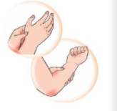  - GV yêu cầu HS quan sát và làm theo gợi ý hình SGK trang 82, nói với bạn những gì em cảm thấy khi dùng tay nắn vào các vị trí trên cơ thể như trong hình vẽ.  - GV đặt câu hỏi: Các em hãy dự đoán bộ phận cơ thể em nắn vào đó thấy mềm là gì?; bộ phận cơ thể em nắn vào thấy cứng là gì?  Bước 2: Làm việc cả lớp  - GV mời đại diện một số cặp trình bày kết quả làm việc trước lớp. HS khác nhận xét.  - GV giới thiệu kiến thức:  + Khi nắn vào những vị trí khác nhau trên cơ thể, nếu em cảm thấy có chỗ mềm, đó là cơ, nếu em cảm thấy cứng, đó là xương.  + Cơ thể của chúng ta được bao phủ bởi một lớp da, dưới lớp da là cơ (khi nắn vào em thấy mềm, ví dụ ở bắp tay, đùi mông), dưới cơ là xương (vì vậy, cần nắn sâu xuống em mới thấy phần cứng, đó là xương) hoặc ở một số chỗ da gắn liền với xương (khi nắn vào em thấy cứng, ví dụ như ở đầu). |  | - HS quan sát hình, làm theo gợi ý và trả lời câu hỏi.  - HS trả lời:  + Nắn vào ngón tay thấy cứng.  + Nắn vào lòng bàn tay và thấy bàn tay mình mềm.
Hoạt động 2: Xác định tên, vị trí một số xương chính và một số khớp xương  a. Mục tiêu: Chỉ và nói được tên một số xương chính và khớp xương trên hình vẽ bộ xương.  b. Cách tiến hành:  Bước 1: Làm việc cả lớp  - GV hướng dẫn HS nói tên và cách chỉ vào vị trí của một số xương (Hình 1, SGK trang 83), khớp xương (Hình 2, SGK trang 83):  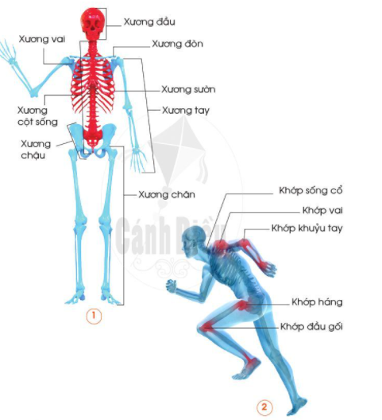  Bước 2: Làm việc theo cặp  - GV yêu cầu hai HS lần lượt thay nhau chỉ và nói tên một số nhóm xương chính trên hình 1 và khớp xương trên hình 2.  Bước 3: Làm việc cả lớp  - GV mời đại diện một số cặp lên trước lớp chỉ và nói tên các xương chính trên Hình 1.  - GV yêu cầu các HS khác theo dõi, nhận xét.  - GV giới thiệu kiến thức:  + Xương đầu gồm xương sọ và xương mặt.  + Xương cột sống được tạo nên bởi nhiều đốt sống.  + Nhiều xương sườn gắn với nhau tại thành xương lồng ngực.  - GV mời 1 số cặp khác lên chỉ và nói tên một số khớp xương trên Hình 2.  - GV yêu cầu các HS khác nhận xét, theo dõi.  - GV giới thiệu kiến thức: Nơi hai hay nhiều xương tiếp xúc với nhau được gọi là khớp xương. Ở lớp 2, chúng ta chỉ học về các khớp cử động được.  - GV tổ chức cho HS chơi trò chơi “Chỉ và nói tên xương, khớp xương trên cơ thể mỗi em”. Mỗi nhóm cử một bạn lần lượt lên chơi.  + Cách chơi: Trong vòng 1 phút, đại diện nhóm nào nói được nhiều tên xương, khớp xương và chỉ đúng vị trí trên cơ thể của mình là thắng cuộc.  - GV yêu cầu HS làm câu 1 Bài 14 vào Vở bài tập. |  | - HS quan sát, lắng nghe.  - HS làm việc theo cặp.  - HS trình bày: Một số tên xương trong hình 1: xương đầu, xương vai, xương đòn, xương sườn, xương cột sống, xương tay, xương chậu, xương chân.  - HS trình bày: Một số khớp xương trong hình 2: khớp sống cổ, khớp vai, khớp khuỷu tay, khớp háng, khớp đầu gối.  - HS lắng nghe, tiếp thu.  - HS chơi trò chơi.  - HS làm bài.
HOẠT ĐỘNG CỦNG CỐ
- Em biết thêm điều gì về bài học ngày hôm nay?  GV nhận xét, đánh giá tiết học |  | - HS chia sẻ  - HS lắng nghe
4. Điều chỉnh sau tiết dạy:
………………………………………………………………………………………………………………………………………………………………………………………………………………………………………………………………

Thứ ba ngày 15 tháng 2 năm 2022
Tiếng Việt:

BÀI 23: THẾ GIỚI LOÀI CHIM

BÀI VIẾT 1: NGHE-VIẾT: CHIM ÉN. CHỮ HOA T

(2 tiết)
1. Yêu cầu cần đạt
- Nghe – viết chính xác bài thơ Chim én (2 khổ thơ đầu – 42 chữ). Qua bài viết, củng cố cách trình bày một bài thơ 5 chữ.
- Làm đúng bài tập lựa chọn (2) (3): điền chữ l, n; điền vần ươc, ươt/Tìm tiếng bắt đầu bằng l,n; tiếng có vần ươc, ươt.
- Biết viết chữ T hoa cỡ vừa và nhỏ. Biết viết câu ứng dụng tốt gỗ hơn tốt nước sơn cỡ nhỏ, chữ viết đúng mẫu, đều nét, biết nối nét chữ.
Năng lực
- Năng lực chung: Biết cùng các bạn thảo luận nhóm; hợp tác tìm hiểu bài.
- Năng lực riêng:Có ý thức thẩm mĩ khi trình bày văn bản.
Phẩm chất
- Rèn luyện tính kiên nhẫn, cẩn thận.
2. Đồ dùng dạy học:
2.1. Giáo viên:
- Máy tính, ti vi.
- Phần mềm hướng dẫn viết chữ T
- Mẫu chữ cái T viết hoa đặt trong khung chữ (như SGK). Bảng phụ viết câu ứng dụng trên dòng kẻ ô li.
2.2. Học sinh: SGK, bảng con, Vở Luyện viết 2, tập hai.
3. Các hoạt động dạy học chủ yếu:
Hoạt động tổ chức, hướng dẫn của GV | Hoạt động học tập của HS
HOẠT ĐỘNG KHỞI ĐỘNG
a. Mục tiêu: Tạo tâm thế hứng thú cho HS và từng bước làm quen bài học.  b. Cách thức tiến hành:  - GV giới thiệu bài học: Bài học ngày hôm nay các em sẽ Nghe – viết chính xác bài thơ Chim én (2 khổ thơ đầu – 42 chữ; Làm đúng bài tập lựa chọn (2) (3); Biết viết chữ T hoa cỡ vừa và nhỏ. Biết viết câu ứng dụng tốt gỗ hơn tốt nước sơn cỡ nhỏ, chữ viết đúng mẫu, đều nét, biết nối nét chữ. Chúng ta cùng vào bài học. | - HS lắng nghe.
HOẠT ĐỘNG THỰC HÀNH
Hoạt động 1: Nghe – viết (Bài tập 1)  a. Mục tiêu: HS nghe GV đọc 2 khổ thơ đầu bài Chim én, nói về nội dung 2 khổ thơ, chú ý các từ ngữ dễ viết sai; viết bài chính tả.  b. Cách tiến hành:  - GV nêu yêu cầu: HS nghe GV đọc, viết lại 2 khổ thơ đầu bài thơ Chim én.  - GV đọc 2 khổ thơ.  - GV mời 1 HS đọc lại 2 khổ thơ.  - GV yêu cầu HS trả lời: 2 khổ thơ đầu bài thơ Chim én nói về nội dung gì?  - GV hướng dẫn thêm HS: Về hình thức, HS cần viết 8 dòng. Mỗi dòng có 5 chữ. Chữ đầu mỗi dòng viết hoa. Nên viết mỗi dòng lùi vào 3 ô tính từ lề vở.  - GV nhắc HS đọc thầm lại các dòng thơ, chú ý những từ ngữ mình dễ viết sai: lượn bay, dẫn lối, xum xuê, khoe sắc.  - GV yêu cầu HS gấp SGK, nghe GV đọc từng dòng thơ, viết vào vở Luyện viết 2.  - GV đọc lại bài một lần nữa cho HS soát lại.  - GV yêu cầu HS tự chữa lỗi, gạch chân từ ngữ viết sai, viết lại bằng bút chì từ ngữ đúng.  - GV đánh giá, chữa 5 -7 bài. Nhận xét bài về: nội dung, chữ viết, cách trình bày. | - HS lắng nghe.  - HS lắng nghe, đọc thầm theo.  - HS đọc bài; các HS khác lắng nghe, đọc thầm theo.  - HS trả lời: 2 khổ thơ đầu bài thơ Chim én nói về nội dung: Chim én gọi mùa xuân cùng về. Cây cối, đất trời chào đón mùa xuân.  - HS chú ý từ dễ viết sai.  - HS viết bài.  - HS soát bài.  - HS chữa lỗi.  - HS lắng nghe, soát lại bài của mình một lần nữa.
Hoạt động 2: Bài tập lựa chọn (Bài tập 2, 3)  a. Mục tiêu: HS chọn l hay n; vần ươc, ướt phù hợp với ô trống.  b.Cách tiến hành:  - GV nêu yêu cầu của bài tập 2: Chọn chữ hoặc vần thích hợp phù hợp với ô trống: (GV chọn bài tập a)  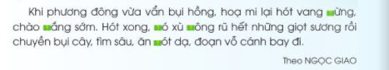  a. Chữ l hay n:  - GV yêu cầu HS quan sát tranh minh họa, là, bài vào vở Luyện viết. GV phát phiếu khổ to cho 2 HS, HS làm bài trên phiếu, gắn bài trên bảng lớp.  - GV yêu cầu cả lớp đọc lại đoạn văn đã điền chữ, điền vần hoàn chỉnh.  - GV nêu yêu cầu bài tập, chọn cho HS bài tập 3b: Tìm và viết:  + 2 tiếng có vần ươc.  + 2 tiếng có vần ươt.  - GV yêu cầu HS làm bài vào vở Luyện viết.  - GV mời đại diện HS trình bày kết quả. | - HS lắng nghe, đọc thầm theo.  - HS làm bài: vàng lừng, nắng, nó, xù lông, lót dạ.  - HS đọc bài.  - HS lắng nghe, đọc thầm theo yêu cầu câu hỏi.  - HS làm bài.  - HS trả lời: Tìm và viết:  + 2 tiếng có vần ươc: nước, trước.  + 2 tiếng có vần ươt: trượt, lướt.
Hoạt động 3: Viết chữ T hoa (Bài tập 4)  a. Mục tiêu: HS nắm được quy trình viết chữ T hoa, viết chữ T hoa vào vở Luyện viết 2; viết câu ứng dụng Tốt gỗ hơn tốt nước sơn.  b.Cách tiến hành:  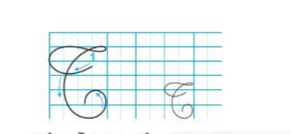  - GV chỉ chữ mẫu trong khung chữ, hỏi HS: Chữ T hoa cao mấy li, có mấy ĐKN? Được viết bởi mấy nét?  - GV chỉ chữ mẫu, miêu tả: Nét viết chữ hoa T là kết hợp của 3 nét cơ bản: cong trái (nhỏ), lượn ngang (ngắn) và cong trái (to) nối liền nhau, tạo vòng xoắn nhỏ ở đầu chữ.  - GV chỉ dẫn HS viết: Đặt bút giữa ĐK4 và ĐK5, viết nét cong trái nhỏ viết liền với nét lượn ngang từ trái sang phải, sau đó lượn trở lại viết tiếp nét cong trái (to), cắt nét lượn ngang và cong trái (nhỏ), tạo vào xoắn nhỏ ở đầu chữ, phần cuối nét cong lượn vào trong (giống ở chữ C hoa); dừng bút trên ĐK2. Chú ý nét cong trái (to) lượn đều và không cong quá nhiều về bên trái.  - GV viết mẫu chữ T hoa cỡ vừa (5 li) trên bảng lớp; kết hợp nhắc lại cách viết.  - GV yêu cầu viết chữ T hoa vào vở Luyệt viết 2.  - GV hướng dẫn HS viết câu ứng dụng: GV giải thích nghĩa của câu ứng dụng Tốt gỗ hơn tốt nước sơn: Nghĩa đen – chất gỗ tốt, quý hơn lớp sơn ở ngoài; nghĩa bóng – phẩm chất tốt quan trọng hơn ngoại hình đẹp.  - GV hướng dẫn HS quan sát và nhận xét:  + Độ cao của các chữ cái: Chữ T hoa (cỡ nhỏ) và các chữ g, h cao 2.5 li. Chữ T cao 1.5 li. Những chữ còn lại (ô, ư, ơ, n, c, s) cao 1 li.  + Cách đặt dấu thanh: Dấu sắc đặt trên ô, dấu ngã đặt trên ô, dấu sắc đặt trên ơ,…  - GV yêu cầu HS viết câu ứng dụng vào vở Luyện viết 2.  - GV đánh giá nhanh 5 -7 bài, nêu nhận xét. | - HS trả lời: Chữ T hoa cao 5 li, có 6 ĐKN. Được viết bởi 1 nét.  - HS quan sát, lắng nghe.  - HS quan sát, lắng nghe, tiếp thu.  - HS quan sát trên bảng lớp.  - HS viết bài  - HS lắng nghe, tiếp thu.  - HS lắng nghe, thực hiện.  - HS viết bài.  - HS lắng nghe, tự soát lại bài của mình.
HOẠT ĐỘNG CỦNG CỐ
- Sau tiết học em biết thêm được điều gì?  - GV nhận xét tiết học khen ngợi, biểu dương những HS học tốt. | - Hs nêu  - Hs nêu
4. Điều chỉnh sau tiết dạy:
………………………………………………………………………………………………………………………………………………………………………………………………………………………………………………………………………………………………………………………………………………….
Toán:
THỰC HÀNH LẮP GHÉP, XẾP HÌNH KHỐI (TIẾT 1)
1. Mức độ, yêu cầu cần đạt
1.1. Kiến thức, kĩ năng:
- Thực hành lắp ghép, xếp hình khối.
- Liên hệ, nhận biết được các đồ vật gần gũi có dạng khối trụ, khối cầu, khối lập phương, khối hộp chữ nhật.
1.2. Phát triển năng lực và phẩm chất:
a. Năng lực:
- Thông qua việc quan sát HS phát triển được năng lực mô hình hóa toán học, sử dụng công cụ và phương tiện học toán, giao tiếp toán học.
b. Phẩm chất:
- Có tinh thần hợp tác trong khi làm việc nhóm, yêu thích học toán.
2. Đồ dùng dạy học:
2.1. Giáo viên: máy tính; SGK, mô hình khối trụ, khối cầu, khối lập phương, khối hộp chữ nhật bằng bìa hoặc nhựa…hộp sữa, cái cốc, ống nước …
2.2. Học sinh: SGK, Bộ đồ dùng Toán, các vật thật có dạng hình khối trụ, khối cầu, khối lập phương, khối hộp chữ nhật bằng bìa, gỗ hoặc nhựa….
3. Các hoạt động dạy học chủ yếu:
Hoạt động tổ chức, hướng dẫn của GV | Hoạt động học tập của HS
HOẠT ĐỘNG KHỞI ĐỘNG (3’)
1.Khởi động  Mục tiêu: Ôn lại bài cũ,tạo hứng thú cho HS trước khi vào bài mới và kết nối bài.  -- GV cho HS đặt các đồ vật đã chuẩn bị lên bàn, thảo luận nhóm 4 và cùng nhau xếp riêng các đồ vật ra thành từng loại khối lập phương, khối hộp chữ nhật, khối trụ, khối cầu.  - Gv kết hợp giới thiệu bài. | - HS đặt các đồ vật đã chuẩn bị lên bàn, thảo luận nhóm 4 và chia sẻ hiểu biết về hình dạng của đồ vật đó:  Chẳng hạn: Hộp sữa Yomost, hộp bánh có dạng khối hộp chữ nhật;  hộp kẹo có dạng khối trụ; quả bóng, viên bi có dạng khối cầu, ...  - Đại diện các nhóm báo cáo kết quả.  - HS lắng nghe.  - HS ghi tên bài vào vở.
HOẠT ĐỘNG THỰC HÀNH, LUYỆN TẬP
Bài 1/30:  Mục tiêu:  Thực hành đếm số hình trong một tổ hợp các hình.  - GV gọi HS đọc YC bài.  H: Bài yêu cầu làm gì?  - GV hướng dẫn HS làm việc theo cặp quan sát tranh và đếm số khối trụ, khối cầu,...  - GV gọi HS chia sẻ trước lớp.  - Nhận xét, tuyên dương. | Bài 1/30:  - 2 -3 HS đọc.  - 1-2 HS trả lời: Hình dưới đây có bao nhiêu khối lập phương? Khối hộp chữ nhật? Khối trụ?Khối cầu?  - HS làm việc cặp đôi chia sẻ với bạn và cùng nhau đếm để kiểm tra kết quả.  - 2 HS chia sẻ trước lớp.  +2 khối trụ, 2 khối cầu, 4 khối lập phương, 4 khối hộp chữ nhật.  - HS lắng nghe nhận xét bạn.
Bài 2/30:  Mục tiêu:  Thực hành lắp ghép, xếp hình khối.  - GV gọi HS đọc YC bài.  H: Bài yêu cầu làm gì?  - GV hướng dẫn HS quan sát thảo luận nhóm 4 và TLCH:  H: Ở bên trái của khối cầu là khối gì ?  H: Ở bên phải của khối cầu là những khối gì ?  H: Khối nào ở giữa khối lập phương và khối hộp chữ nhật ?  - GV quan sát, giúp nhóm HS gặp khó khăn.  - GV nhận xét, tuyên dương. | Bài 2/30:  - 2 -3 HS đọc.  - 1-2 HS trả lời: Xem hình rồi trả lời các câu hỏi.Lấy các khối hình trong bộ đồ dùng xếp theo thứ tự trên.  - HS làm việc nhóm 4 và TLCH:  - Ở bên trái của khối cầu là khối trụ.  - Ở bên phải của khối cầu là những khối: khối hộp chữ nhật, khối trụ, khối lập phương và khối trụ.  - Khối trụ ở giữa khối lập phương và khối hộp chữ nhật.  - Đại diện các nhóm báo cáo.  - HS lắng nghe nhận xét nhóm bạn.
HOẠT ĐỘNG VẬN DỤNG
Bài 3/30:  Liên hệ, nhận biết được các đồ vật gần gũi có dạng khối trụ, khối cầu, khối lập phương, khối hộp chữ nhật.  Trò chơi “Đố bạn tìm hình”  - Gọi HS đọc YC bài.  H: Bài yêu cầu làm gì?  - GV hướng dẫn HS cách chơi:+Chuẩn bị: Học sinh chuẩn bị nhiều loại hình khối đã đem đến lớp để lên bàn.  +Tiến hành: Giáo viên chia lớp thành hai nhóm, các loại hình khối học sinh sưu tầm được để lên hai bàn,mỗi nhóm cử 5 bạn tham gia chơi. HS bịt mắt và nhanh tay tìm đúng hình khối theo yêu cầu của quản trò (hay giáo viên hô), ví dụ: Hãy lấy cho tôi một khối trụ,...Trò chơi diễn ra trong thời gian hai phút, nếu nhóm nào chọn được nhiều hình khối và đúng thì nhóm đó thắng.  -Gv nhận xét, tuyên dương. | Bài 3/30:  - 2HS đọc YC bài.  - 1-2 HS trả lời: Trò chơi “Đố bạn tìm hình”  - HS theo dõi, lắng nghe.  - HS tham gia chơi trước lớp. Cả lớp theo dõi, cổ vũ các bạn.  - HS nhận xét nhóm bạn.
CỦNG CỐ, DẶN DÒ: (3P)
Mục tiêu: Củng cố giúp HS ghi nhớ kiến thức phép nhân, phép chia đã học và luyện tập phản xạ, logic tư duy toán học.  H: Hôm nay em học bài gì?  H: Bài học hôm nay em thích nhất điều gì?  H: Kể tên một số đồ vật có dạng hình khối trụ, khối cầu, khối lập phương, khối hộp chữ nhật?  - GV nhận xét, tuyên dương.  - Về nhà tìm thêm đồ vật có dạng hình khối trụ, khối cầu, khối lập phương, khối hộp chữ nhậtcó trong nhà em nhé .  - Nhận xét giờ học. | - Thực hành lắp ghép, xếp hình khối.  - 1-2 HS trả lời.  -HS nối tiếp nhau kể tên một số đồ vật có dạng hình khối trụ, khối cầu, khối lập phương, khối hộp chữ nhật.  - HS lắng nghe .
4. Điều chỉnh sau tiết dạy:
…………………………………………………………………………………………………………………………………………………………………………
…………………………………………………………………………………………………………………………………………………………………………
Luyện Tiếng việt:
LUYỆN VIẾT: CHIM ÉN
1. Yêu cầu cần đạt:
- Nghe – viết chính xác bài thơ Chim én (2 khổ thơ đầu – 42 chữ). Qua bài viết, củng cố cách trình bày một bài thơ 5 chữ.
- Làm đúng bài tập lựa chọn (2) (3): điền chữ l, n; điền vần ươc, ươt/Tìm tiếng bắt đầu bằng l,n; tiếng có vần ươc, ươt.
Năng lực
- Năng lực chung: Biết cùng các bạn thảo luận nhóm; hợp tác tìm hiểu bài.
- Năng lực riêng:Có ý thức thẩm mĩ khi trình bày văn bản.
Phẩm chất
- Rèn luyện tính kiên nhẫn, cẩn thận.
2. Đồ dùng dạy học:
2.1. Giáo viên: SGK, máy tính, ti vi
2.2. Học sinh: SGK, bảng con, Vở
3. Các hoạt động dạy học chủ yếu:
Hoạt động tổ chức, hướng dẫn của GV | Hoạt động học tập của HS
HOẠT ĐỘNG KHỞI ĐỘNG (3’)
1. Giới thiệu bài  Mục tiêu:Tạo tâm thế cho học sinh và từng bước làm quen bài học.  Cách tiến hành:  - GV nêu MĐYC của bài học. | - HS lắng nghe.
HOẠT ĐỘNG THỰC HÀNH (30’)
Hoạt động 1: Nghe – viết  - GV nêu yêu cầu: HS nghe GV đọc, viết lại 2 khổ thơ đầu bài thơ Chim én.  - GV đọc 2 khổ thơ.  - GV mời 1 HS đọc lại 2 khổ thơ.  - GV yêu cầu HS trả lời: 2 khổ thơ đầu bài thơ Chim én nói về nội dung gì?  - GV hướng dẫn thêm HS: Về hình thức, HS cần viết 8 dòng. Mỗi dòng có 5 chữ. Chữ đầu mỗi dòng viết hoa. Nên viết mỗi dòng lùi vào 3 ô tính từ lề vở.  - GV nhắc HS đọc thầm lại các dòng thơ, chú ý những từ ngữ mình dễ viết sai: lượn bay, dẫn lối, xum xuê, khoe sắc.  - GV yêu cầu HS gấp SGK, nghe GV đọc từng dòng thơ, viết vào vở Luyện viết 2.  - GV đọc lại bài một lần nữa cho HS soát lại.  - GV yêu cầu HS tự chữa lỗi, gạch chân từ ngữ viết sai, viết lại bằng bút chì từ ngữ đúng.  - GV đánh giá, chữa 5 -7 bài. Nhận xét bài về: nội dung, chữ viết, cách trình bày. | - HS lắng nghe.  - HS lắng nghe, đọc thầm theo.  - HS đọc bài; các HS khác lắng nghe, đọc thầm theo.  - HS trả lời: 2 khổ thơ đầu bài thơ Chim én nói về nội dung: Chim én gọi mùa xuân cùng về. Cây cối, đất trời chào đón mùa xuân.  - HS chú ý từ dễ viết sai.  - HS viết bài.  - HS soát bài.  - HS chữa lỗi.  - HS lắng nghe, soát lại bài của mình một lần nữa.
Hoạt động 2: Làm bài tập chính tả  - GV nêu yêu cầu của bài tập 2: Chọn chữ hoặc vần thích hợp phù hợp với ô trống: (GV chọn bài tập a)  a. Chữ l hay n:  - GV yêu cầu HS quan sát tranh minh họa, là, bài vào vở Luyện viết. GV phát phiếu khổ to cho 2 HS, HS làm bài trên phiếu, gắn bài trên bảng lớp.  - GV yêu cầu cả lớp đọc lại đoạn văn đã điền chữ, điền vần hoàn chỉnh.  - GV nêu yêu cầu bài tập, chọn cho HS bài tập 3b: Tìm và viết:  + 2 tiếng có vần ươc.  + 2 tiếng có vần ươt.  - GV yêu cầu HS làm bài vào vở Luyện viết.  - GV mời đại diện HS trình bày kết quả. | - HS lắng nghe, đọc thầm theo.  - HS làm bài: vàng lừng, nắng, nó, xù lông, lót dạ.  - HS đọc bài.  - HS lắng nghe, đọc thầm theo yêu cầu câu hỏi.  - HS làm bài.  - HS trả lời: Tìm và viết:  + 2 tiếng có vần ươc: nước, trước.  + 2 tiếng có vần ươt: trượt, lướt.
HOẠT ĐỘNG CỦNG CỐ
- Sau tiết học em biết thêm được điều gì?  - GV nhận xét tiết học khen ngợi, biểu dương những HS học tốt. | - Hs nêu  - Hs nêu
4. Điều chỉnh sau tiết dạy:
…………………………………………………………………………………………………………………………………………………………………………………………………………………………………………………………………………………………………………………………………………………….
Thứ tư ngày 16 tháng 2năm 2022
Tiếng Việt:

BÀI 23: THẾ GIỚI LOÀI CHIM

BÀI ĐỌC 2: CHIM RỪNG TÂY NGUYÊN

(2 tiết)
1. Mức độ, yêu cầu cần đạt
- Đọc trôi chảy toàn bài. Phát âm đúng các từ ngữ. Ngắt nghỉ hơi đúng.
- Hiểu nghĩa của các từ ngữ được chú giải cuối bài. Trả lời được các câu hỏi về chim rừng ở Tây Nguyên, đặc điểm của một số loài chim.
- Biết đặt câu hỏi cho bộ phận câu trả lời câu hỏi Ở đâu?
- Tìm được bộ phận câu trả lời câu hỏi Ở đâu?
Năng lực
- Năng lực chung: Biết cùng các bạn thảo luận nhóm; hợp tác tìm hiểu bài.
- Năng lực riêng: Cảm nhận được và yêu thích những hình ảnh đẹp trong bài văn.
Phẩm chất
- Từ bài đọc, thêm yêu quý và có ý thức bảo vệ chim chóc trong thiên nhiên.
2. Đồ dùng dạy học:
2.1. Giáo viên: Máy tính, tivi, SGK
2.2. Học sinh: SGK, Vở BT
3. Các hoạt động dạy học chủ yếu:
Hoạt động tổ chức, hướng dẫn của GV | Hoạt động học tập của HS
HOẠT ĐỘNG KHỞI ĐỘNG
. Mục tiêu: Tạo tâm thế hứng thú cho HS và từng bước làm quen bài học.  b. Cách thức tiến hành:  - GV giới thiệu bài học: Bài Chim rừng Tây Nguyên miêu tả một khu vực đặc biệt trong rừng Tây Nguyên, nơi tập trung rất nhiều loài chim hoang dã. | - HS quan sát tranh minh họa bài đọc, lắng nghe, tiếp thu.
HOẠT ĐỘNG HÌNH THÀNH KIẾN THỨC MỚI
Hoạt động 1: Đọc thành tiếng  a. Mục tiêu: HS đọc bài Chim rừng Tây Nguyên SGK trang 42 với giọng đọc vui tươi, rộn ràng, hào hứng.  b. Cách tiến hành :  - GV đọc mẫu bài thơ: Giọng vui tươi, rộn ràng, hào hứng  - GV mời 1 HS đứng dậy đọc to lời giải nghĩa những từ ngữ khó trong bài: rợp, hòa âm, thanh mảnh.  - GV tổ chức cho HS luyện đọc trước lớp. HS đọc tiếp nối 3 khổ thơ.  - GV phát hiện và sửa lỗi phát âm cho HS, hướng dẫn các em đọc đúng các từ ngữ HS địa phương dễ phát âm sai: Y-rơ-pao, trong xanh, soi bóng, ríu rít, chao lượn, rợp mát, kơ-púc, rộn vang.  - GV yêu cầu từng cặp HS luyện đọc tiếp nối 3 đoạn:  + HS1 (Đoạn 1): từ đầu đến “mênh mông”.  + HS2 (Đoạn 2): tiếp theo đến “tiếng sáo”.  + HS3 (Đoạn 3): đoạn còn lại.  - GV yêu cầu HS thi đọc tiếp nối từng đoạn trước lớp (cá nhân, bàn, tổ).  - GV mời 1HS khá, giỏi đọc lại toàn bài. | - HS lắng nghe, đọc thầm theo.  - HS đọc phần chú giải:  + Rợp: bóng che, kín.  + Hòa âm: phối hợp nhiều âm thanh với nhau cùng lúc.  + Thanh mảnh: thon thả, xinh xắn.  - HS đọc bài.  - HS thi đọc.  - HS đọc bài, các HS khác lắng nghe.
Hoạt động 2: Đọc hiểu  a. Mục tiêu: HS trả lời các câu trong phần Đọc hiểu SGK trang 43.  b. Cách tiến hành:  - GV yêu cầu 3 HS đọc nối tiếp nhau 3 câu hỏi:  + HS1 (Câu 1): Tìm những từ ngữ tả vẻ đẹp của mặt hồ Y-rơ-pao.  + HS2 (Câu 2): Quanh hồ Y-rơ-pao có những loại chim nào?  + HS3 (Câu 3): Dựa theo bài đọc, hãy tả lại hình dáng của một loài chim mà em yêu thích.  - GV yêu cầu HS thảo luận nhóm đôi, hỏi – đáp và trả lời câu hỏi.  - GV mời đại diện các nhóm trình bày kết quả thảo luận.  - GV yêu cầu HS trả lời câu hỏi: Bài đọc giúp em có thêm hiểu biết gì? | - HS thảo luận theo nhóm.  - HS trình bày:  + Câu 1:Những từ ngữ tả vẻ đẹp của mặt hồ Y-rơ-pao: mặt nước hồ Y-rơ-pao chao mình rung động, mặt hồ càng xanh thêm và như rộng ra mênh mông.  + Câu 2: Quanh hồ Y-rơ-pao có những loại chim: chim đại bàng chân vàng, mỏ đỏ chao lượn, bóng che rợp mặt đất; bầy thiên nga trắng muốt đang bơi lội; chim kơ-púc mình đỏ chót và nhỏ như quả ớt; họ nhà chim đủ các loại, các màu sắc ríu rít bay đến.  + Câu 3: Dựa theo bài đọc, tả lại hình dáng của một loài chim mà em yêu thích: Chim đại bàng đẹp lộng lẫy, chân vàng, mỏ đỏ. Mỗi khi nó chao lượn, bóng che rợp mắt đất. Mỗi lần nó vỗ cánh lại phát ra tiếng vi vu vi vút từ trên nền trời xanh thẳm, nghe như có hàng trăm chiếc đàn cùng hòa âm, ngân vang trên bầu trời.  - HS trả lời: Bài đọc giúp em thêm hiểu biết về các loài chim rưng Tây Nguyên. Tây Nguyên có nhiều loài chim quý và lạ. Em thêm yêu quý các loài chim và có ý thức bảo vệ chim chóc trong thiêu nhiên.
Hoạt động 3: Luyện tập  a. Mục tiêu: HS trả lời các câu hỏi trong phần Luyện tập SGK trang 43.  b. Cách tiến hành:  - GV mời HS đọc nối tiếp yêu cầu 2 câu hỏi:  + HS1 (Câu 1): Bộ phận in đậm trong những câu sau trả lời cho câu hỏi nào?  a. Hồ Y-rơ-pao ở Tây Nguyên.  b. Những tiếng chim ríu rít cất lên quanh hồ.  c. Họ nhà chim ríu rít bay đến đậu ở những bụi cây quanh hồ.  + HS2 (Câu 2): Tìm bộ phận câu trả lời cho các câu hỏi Ở đâu?  a. Đại bàng chao lượn trên nền trời xanh thẳm.  b. Trên mặt hồ, bầy thiên nga trắng muốt đang bơi lội.  c. Ven hồ, những con chim kơ-púc hót lên lanh lảnh.  - GV hướng dẫn HS:  + Câu 1: HS cần xác định bộ phận câu in đậm trả lời cho câu hỏi nào.  + Câu 2: HS cần tìm, gạch chân bộ phận câu trả lời cho câu hỏi Ở đâu?  - GV yêu cầu HS thảo luận theo nhóm, HS trao đổi và trả lời câu hỏi.  - GV mời đại diện HS trình bày kết quả thảo luận. | - HS đọc yêu cầu câu hỏi.  - HS lắng nghe, thực hiện.  - HS thảo luận theo nhóm.  - HS trả lời:  + Câu 1:  a. Hồ Y-rơ-pao ở đâu?  b. Những tiếng chim ríu rít bay đến đậu ở đâu?  c. Họ nhà chim ríu rít bay đến đậu ở đâu?  + Câu 2:  a. trên nền trời xanh thẳm.  b. trên mặt hồ.  c. ven hồ.
HOẠT ĐỘNG CỦNG CỐ
- Sau tiết học em biết thêm được điều gì?  - GV nhận xét tiết học khen ngợi, biểu dương những HS học tốt. | - Hs nêu
4. Điều chỉnh sau tiết dạy:
……………………………………………………………………………………………………………………………………………………………………………………………………………………………………………………………………………………………………………………………………………………
Toán:
THỰC HÀNH LẮP GHÉP, XẾP HÌNH KHỐI (TIẾT 2)
1. Mức độ, yêu cầu cần đạt
1.1. Kiến thức, kĩ năng:
- Thực hành lắp ghép, xếp hình khối.
- Liên hệ, nhận biết được các đồ vật gần gũi có dạng khối trụ, khối cầu, khối lập phương, khối hộp chữ nhật.
1.2. Phát triển năng lực và phẩm chất:
a. Năng lực:
- Thông qua việc quan sát HS phát triển được năng lực mô hình hóa toán học, sử dụng công cụ và phương tiện học toán, giao tiếp toán học.
b. Phẩm chất:
- Có tinh thần hợp tác trong khi làm việc nhóm, yêu thích học toán.
2. Đồ dùng dạy học:
2.1. Giáo viên: máy tính; SGK, mô hình khối trụ, khối cầu, khối lập phương, khối hộp chữ nhật bằng bìa hoặc nhựa…hộp sữa, cái cốc, ống nước …
2.2. Học sinh: SGK, Bộ đồ dùng Toán, các vật thật có dạng hình khối trụ, khối cầu, khối lập phương, khối hộp chữ nhật bằng bìa, gỗ hoặc nhựa….
3. Các hoạt động dạy học chủ yếu:
Hoạt động tổ chức, hướng dẫn của GV | Hoạt động học tập của HS
HOẠT ĐỘNG KHỞI ĐỘNG (3’)
Mục tiêu: Tạo không khí vui tươi, hào hứng trước khi vào bài học mới.  - GV cho HS đặt các đồ vật đã chuẩn bị lên bàn, thảo luận nhóm 4 và cùng nhau xếp riêng các đồ vật ra thành từng loại khối lập phương, khối hộp chữ nhật, khối trụ, khối cầu.  - Gv kết hợp giới thiệu bài. | - HS đặt các đồ vật đã chuẩn bị lên bàn, thảo luận nhóm 4 và chia sẻ hiểu biết về hình dạng của đồ vật đó:  Chẳng hạn: Hộp sữa Yomost, hộp bánh có dạng khối hộp chữ nhật;  hộp kẹo có dạng khối trụ; quả bóng, viên bi có dạng khối cầu, ...  - Đại diện các nhóm báo cáo kết quả.  - HS lắng nghe.  - HS ghi tên bài vào vở.
HOẠT ĐỘNG THỰC HÀNH, LUYỆN TẬP
Bài 4/31:  Mục tiêu:Thực hành lắp ghép, xếp hình khối.  - GV gọi HS đọc YC bài.  H: Bài yêu cầu làm gì?  - GV hướng dẫn HS làm việc cá nhân, sử dụng các khối hình đã học (như khối lập phương, khối hộp chữ nhật, khối trụ, khối cầu) để ghép thành các hình như gợi ý hoặc các hình theo ý thích.  - GV quan sát, giúp đỡ HS gặp khó khăn.  - GV gọi HS chia sẻ trước lớp.  + GV khuyến khích HS đặt câu hỏi cho bạn.  Ví dụ: Hình ghép của bạn có mấy hình khối trụ?Hình ghép của bạn có mấy hình khối cầu?...  - Nhận xét, tuyên dương. | Bài 4/31:  - 2 -3 HS đọc.  - 1-2 HS trả lời:Sử dụng các khối lập phương, khối hộp chữ nhật, khối trụ, khối cầu để xếp hình em thích.  - HS làm việc cá nhântheo gợi ý của GV.  -HS mời bạn xem hình mới ghép được và nói cho bạn nghe về ý tưởng ghép hình của mình.  - 3 - 5 HS chia sẻ trước lớp và nói cho các bạn nghe về ý tưởng ghép hình của mình.  - HS lắng nghe nhận xét bạn.
HOẠT ĐỘNG VẬN DỤNG
Bài 5/31:  Mục tiêu: Thực hành lắp ghép, xếp hình khối.  - GV gọi HS đọc YC bài.  H: Bài yêu cầu làm gì?  - GV hướng dẫnHS dùng các khối hình như trong SGK thảo luận nhóm 4 để xếp hình, nhóm nào xếp được cao hơn, chắc hon thì thắng cuộc.  - GV quan sát, giúp nhóm HS gặp khó khăn.Khuyến khích HS chia sẻ ý tưởng xếp hình của mình, lí do nhóm quyết định xếp như vậy để hình cao hơn chắc hơn.  - GV gọi HS chia sẻ trước lớp.  - GV nhận xét, tuyên dương. | Bài 5/31:  - 2 -3 HS đọc.  - 1-2 HS trả lời:Dùng các khối sau để xếp hình và xem ai xếp được cao hơn, vững chắc hơn.  - HS làm việc nhóm 4 nhóm trưởng hướng dẫn các bạn dùng các khối hình như trong SGKđể xếp hình.Trong trường hợp không có các khối hình như trong SGK để lắp ghép thì các nhóm sử dụng các khối hình mình mang để xếp, ghép.  - Đại diện các nhóm chia sẻ trước lớp và nói cho các bạn nghe về ý tưởng ghép hình của mình.  - HS lắng nghe nhận xét nhóm bạn.
CỦNG CỐ, DẶN DÒ (3p)
Mục tiêu: Củng cố giúp HS ghi nhớ kiến thức về bảng chia đã học và luyện tập phản xạ, logic tư duy toán học.  H: Hôm nay em học bài gì?  H: Bài học hôm nay em thích nhất điều gì?  H:Nếu được rút kinh nghiệm để lần sau làm tốt hơn thì em sẽ làm gì?  H: Kể tên một số đồ vật có dạng hình khối trụ, khối cầu, khối lập phương, khối hộp chữ nhật?  - GV nhận xét, tuyên dương.  - Về nhà tìm thêm đồ vật có dạng hình khối trụ, khối cầu, khối lập phương, khối hộp chữ nhậtcó trong nhà em nhé .  - Nhận xét giờ học. | - Thực hành lắp ghép, xếp hình khối.(tt)  - 1-2 HS trả lời.  -HS nối tiếp nhau kể tên một số đồ vật có dạng hình khối trụ, khối cầu, khối lập phương, khối hộp chữ nhật.  - HS lắng nghe .
4. Điều chỉnh sau tiết dạy:
……………………………………………………………………………………………………………………………………………………………………………………………………………………………………………………………………………………………………………………………………………………
Luyện Toán:
ÔN LUYỆN VỀ THỰC HÀNH LẮP GHÉP, XẾP HÌNH KHỐI
1. Yêu cầu cần đạt:
1.1. Kiến thức, kĩ năng
- Củng cố kiến thức về thực hành lắp ghép hình khối
- Nhận biết ý nghĩa của phép chia trong một số tình huống gắn với thực tiễn.
1.2. Phẩm chất, năng lực
a. Năng lực:
- Thông qua các tình huống thực tiễn Hs có cơ hội được phát triển năng lực tư duy, năng lực giải quyết vấn đề, năng lực giao tiếp toán học.
b. Phẩm chất:chăm chỉ, trách nhiệm, nhân ái, có tinh thần hợp tác trong khi làm việc nhóm.
2. Đồ dùng dạy học:
2.1. Giáo viên: máy tính; SGK
2.2. Học sinh: SGK, vở BT
3. Các hoạt động dạy học chủ yếu:
Hoạt động tổ chức, hướng dẫn của GV |  |  | Hoạt động học tập của HS
HOẠT ĐỘNG KHỞI ĐỘNG (3’)
Mục tiêu: Tạo tâm thế vui tươi, phấn khởi  - GV giới thiệu bài, ghi bảng |  |  | - HS nhắc lại
HOẠT ĐỘNG LUYỆN TẬP, THỰC HÀNH (28’)
HĐ1 : Giao việc  - GV giới thiệu các bài tập, yêu cầu HS tự làm bài | - Lắng nghe
HĐ2 : Ôn luyện  - HS tự làm bài vào vở bài tập  - GV hướng dẫn thêm cho một số em còn chậm  Bài 1 :  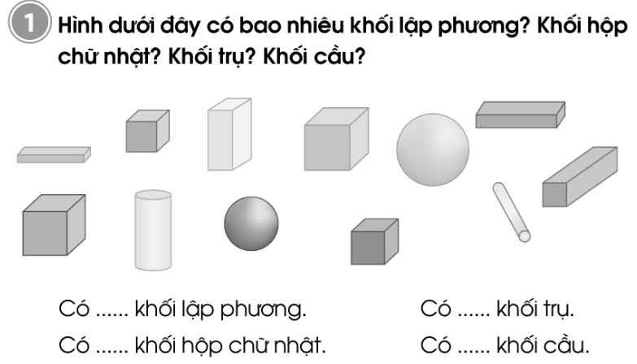  Bài 2 :  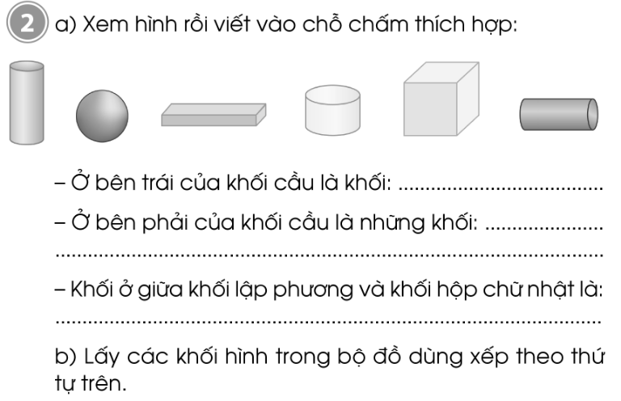  Bài 3 :  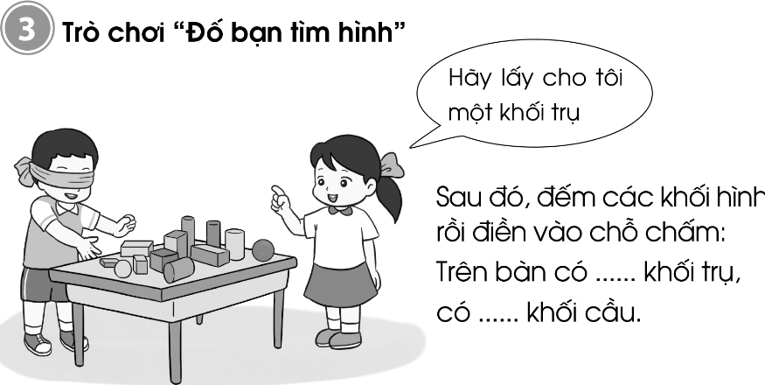  Bài 4 :  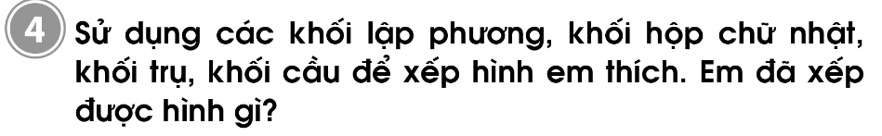  Bài 5 :  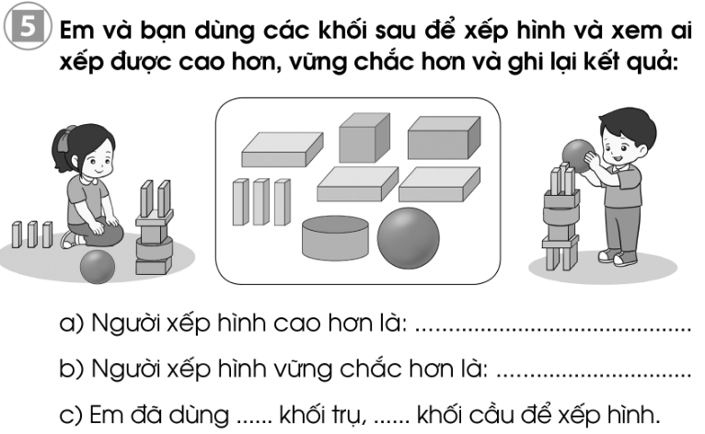 | - HS tự làm bài vào VBT  Đáp án:  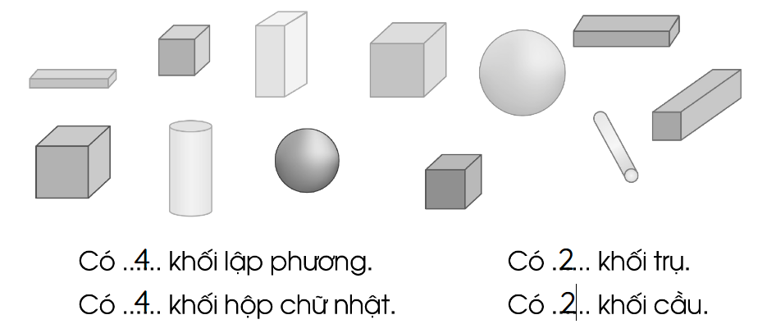  Đáp án:  - Ở bên trái khối cấu là khối trụ  - Ở bên phải của khối cầu là những khối hộp chữ nhật, khối trụ, khối lập phương  - Khối ử giữa khối lập phương và khối hộp chữ nhật là khối trụ  - HS thực hành theo nhóm đôi  - HS tự thực hành  - HS thực hành theo nhóm đôi
HĐ3: Sửa bài  - Gọi HS lên bảng sửa bài  - GV chốt đáp án | - HS sửa bài trên bảng lớp  - Nhận xét, sửa bài vào vở nếu làm sai
CỦNG CỐ, DẶN DÒ (3p)
Mục tiêu: Ghi nhớ, khắc sâu nội dung bài  Hỏi: Qua các bài tập, chúng ta được củng cố và mở rộng kiến thức gì?  GV nhấn mạnh kiến thức tiết học  GV đánh giá, động viên, khích lệ HS. |  | -HS nêu ý kiến  -HS lắng nghe
4. Điều chỉnh sau tiết dạy:
……………………………………………………………………………………………………………………………………………………………………………………………………………………………………………………………………………………………………………………………………………………
Thứ năm ngày 17 tháng 2 năm 2022
Tiếng Việt:

BÀI 23: THẾ GIỚI LOÀI CHIM

LUYỆN NÓI VÀ NGHE: QUAN SÁT ĐỒ CHƠI HÌNH MỘT LOÀI CHIM
1. Yêu cầu cần đạt
- Biết thực hành nói lời đồng ý và đáp lời đồng ý đúng tình huống.
- Quan sát một đồ vật, đồ chơi hình loài chim (tranh ảnh loài chim). Chi lại những điều đã quan sát. Nói lại được rõ ràng, mạnh dạn tự tin những gì đã quan sát, ghi lại.
Năng lực
- Năng lực chung: Biết cùng các bạn thảo luận nhóm; hợp tác tìm hiểu bài.
- Năng lực riêng:Lắng nghe ý kiến của các bạn. Biết nhận xét, đánh giá ý kiến của bạn.
Phẩm chất
- Bồi dưỡng phẩm chất chăm chỉ, trách nhiệm.
2. Đồ dùng dạy học
2.1. Giáo viên: Máy tính, ti vi, SGK
2.2. Học sinh: SGK, tranh ảnh
3. Các hoạt động dạy học chủ yếu:
Hoạt động tổ chức, hướng dẫn của GV | Hoạt động học tập của HS
HOẠT ĐỘNG KHỞI ĐỘNG
a. Mục tiêu: Tạo tâm thế hứng thú cho HS và từng bước làm quen bài học.  b. Cách thức tiến hành:  - GV giới thiệu bài học: Trong tiết học hôm nay, các em sẽ thực hành nói lời đồng ý và đáp lời đồng ý đúng tình huống. Sau đó, tập quan sát một đồ vật, đồ chơi hình loài chim hoặc tranh ảnh loài chim em yêu thích. Ghi lại những điều đã quan sát. Nói lại được rõ ràng, mạnh dạn, tự tin những gì đã quan sát, đã ghi lại. Chúng ta sẽ xem hôm nay bạn nào là người nói được hay. | - HS lắng nghe.  - HS lắng nghe, tiếp thu.
HOẠT ĐỘNG THỰC HÀNH
Hoạt động 1: Thực hành nói lời đồng ý và đáp lời đồng ý (Bài tập 1)  a. Mục tiêu: Cùng bạn thực hành nói và đáp lời đồng ý trong 3 tình huống SGK đưa ra.  b. Cách tiến hành:  - GV mời 1 HS đọc yêu cầu bài tập 1: Cùng bạn thực hành nói và đáp lời đồng ý trong các tình huống sau:  a. Bạn muốn thăm góc học tập của em.  b. Em muốn giới thiệu với bạn các đồ chơi của mình.  c. Bạn muốn em hướng dẫn cách chơi một đồ chơi.  - GV yêu cầu từng cặp HS thực hành nói lời đồng ý và đáp lời không đồng ý.  - GV mời một số cặp HS tiếp nối nhau báo cáo trước lớp. | - HS đọc yêu cầu câu hỏi.  - HS thực hành theo nhóm.  - HS trình bày:  a. Bạn muốn thăm góc học tập của em.  HS1: Mình muốn thăm góc học tập của bạn.  HS2: Xin mời bạn vào xem.  HS3: Cảm ơn bạn.  b. Em muốn giới thiệu với bạn các đồ chơi của mình.  HS1: Mình muốn giới thiệu với bạn đồ chơi của mình.  HS2: Thích quá, mình rất muốn xem đồ chơi của bạn.  HS1: Mời bạn vào xem.  c. Bạn muốn em hướng dẫn cách chơi một đồ chơi.  HS1: Mình muốn bạn hướng dẫn cách chơi đồ chơi này, được không?  HS2: Được chứ, mình sẽ hướng dẫn bạn ngay.  HS1: Hay quá, cảm ơn bạn.
Hoạt động 2: Quan sát đồ vật, đồ chơi hình loài chim (tranh, ảnh) và ghi chép (Bài tập 2)  a. Mục tiêu: HS quan sát đồ vật, đồ chơi hình loài chim (tranh, ảnh) và ghi chép.  b.Cách tiến hành:  - GV mời 2 HS đọc nối tiếp yêu cầu bài tập 2:  + HS1 đọc yêu cầu bài tập 2: Quan sát:  a. Mang đến lớp đồ vật, đồ chơi hình một loài chim (tranh ảnh loài chim) em yêu thích.  b. Quan sát đồ vật, đồ chơi (tranh ảnh) và ghi lại kết quả quan sát.  c. Nói lại với các bạn kết quả quan sát.  + HS2 đọc gợi ý:  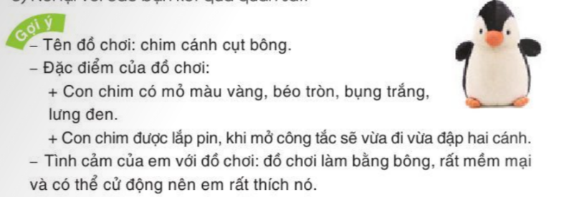  - GV yêu cầu HS bày lên những gì các em mang đến: đồ vật, đồ chơi hình loài chim (tranh, ảnh). GV nhắc HS nào không mang gì đến lớp sẽ chọn nói về một đồ chơi, tranh ảnh trong SGK hoặc nói về đồi chơi, tranh ảnh GV mang đến.  - GV mời HS tiếp nối nhau nói về đồ chơi, tranh ảnh loài chim sẽ quan sát.  - GV yêu cầu HS:  + Quan sát đồ vật, đồ chơi hình loài chim hoặc tranh ảnh về một loài chim, hỏi GV về tranh, ảnh loài chim đó.  + Quan sát, ghi lại vào vở những điều mình quan sát được.  - GV mời một số HS tiếp nối nhau giới thiệu trước lớp kết quả quan sát được kèm đồ chơi (tranh, ảnh) loài chim.  - GV khen ngợi những HS quan sát tốt, có những ý mới, ý hay, diễn đạt trôi chảy. | - HS đọc yêu cầu câu hỏi.  - HS lắng nghe, tiếp thu.  - HS lắng nghe, thực hiện.  - HS trình bày.
HOẠT ĐỘNG CỦNG CỐ
- Tiêt học cho em biêt thêm về điều gì?  - GV nhắc HS chuẩn bị cho tiết học sau | - Chia sẻ  - Hs lắng nghe
4. Điều chỉnh sau tiết dạy:
……………………………………………………………………………………………………………………………………………………………………………………………………………………………………………………………………………………………………………………………………………………
Tự nhiên và xã hội:

CƠ QUAN VẬN ĐỘNG
( tiết 2)
1. Mức độ, yêu cầu cần đạt
- Chỉ và nói được tên các bộ phận chính và chức năng của các cơ
- Năng lực chung:
- Năng lực giao tiếp, hợp tác: Trao đổi, thảo luận để thực hiện các nhiệm vụ học tập.
- Năng lực giải quyết vấn đề và sáng tạo: Sử dụng các kiến thức đã học ứng dụng vào thực tế, tìm tòi, phát hiện giải quyết các nhiệm vụ trong cuộc sống.
- Năng lực riêng:
- Thực hành trải nghiệm để phát hiện vị trí của cơ xương trên cơ thể và sự phối hợp của cơ, xương khớp khi cử động.
- Nhận biết được chức năng của xương và cơ quan hoạt động vận động.
- Phẩm chất
- Dự đoán được điều gì sẽ xảy ra với cơ thể mỗi người nếu cơ quan vận động ngừng hoạt động.
2. Đồ dùng dạy học:
2.1. Giáo viên: SGK, máy tính, ti vi, tranh ảnh
2.2. Học sinh: SGK
3. Các hoạt động dạy học chủ yếu:
Hoạt động tổ chức, hướng dẫn của GV | Hoạt động học tập của HS
HOẠT ĐỘNG KHỞI ĐỘNG
a. Mục tiêu: Tạo tâm thế hứng thú cho học sinh và từng bước làm quen bài học.  b. Cách thức tiến hành:  - GV giới trực tiếp vào bài Cơ quan vận động (tiết 2). |  | - HS lắng nghe
HOẠT ĐỘNG HÌNH THÀNH KIẾN THỨC
Hoạt động 3: Xác định tên, vị trí một số cơ chính  a. Mục tiêu: Chỉ và nói được tên một số cơ chính.  b. Cách tiến hành:  Bước 1: Làm việc theo cặp  - GV yêu cầu HS quan sát hình hệ cơ nhìn mặt từ trước và mặt sau trang 84 SGK và yêu cầu HS lần lượt chỉ và nói tên một số cơ chính trong các hình.  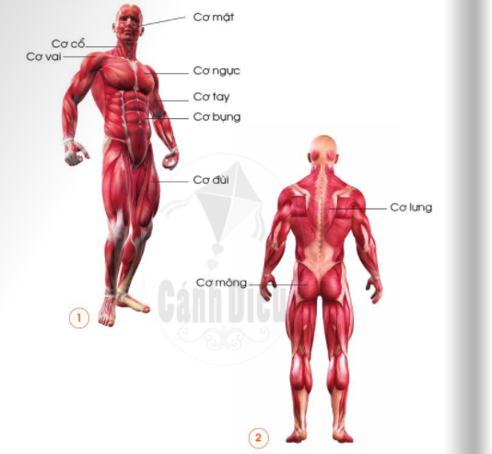  Bước 2: Làm việc cả lớp  - GV mời đại diện một số cặp lên chỉ vào hình hệ cơ, nói tên các cơ chính. HS khác nhận xét.  - GV tổ chức cho HS chơi trò chơi “Chỉ và nói tên một số cơ trên cơ thể em”. Mỗi nhóm cử một bạn lần lượt lên chơi.  - GV giới thiệu luật chơi: Trong vòng 1 phút, đại diện nhóm nào nói được nhiều tên cơ và chỉ đúng vị trí trên cơ thể của mình là thắng cuộc.  - GV yêu cầu HS làm câu 2 Bài 14 vào Vở bài tập.  - GV yêu cầu HS trả lời câu hỏi: Cơ quan vận động bao gồm những bộ phận chính nào? |  | - HS quan sát hình, trả lời câu hỏi.  - HS trình bày: Một số cơ chính: cơ mặt, cơ cổ, cơ vai, cơ ngực, cơ tay, cơ bụng, cơ đùi, cơ lưng, cơ mông.  - HS chơi trò chơi.  - HS làm bài.  - HS trả lời: Cơ quan vận động bao gồm những bộ phận: bộ xương và hệ cơ.
Hoạt động 4: Chức năng vận động của cơ, xương, khớp  a. Mục tiêu: Nói được tên các cơ xương khớp giúp HS thực hiện được một sô cử động như cúi đầu, ngửa cổ, quay tay, co chân, đi, chạy,...  b Cách tiến hành:  Bước 1: Làm việc theo nhóm  - GV hướng dẫn HS:  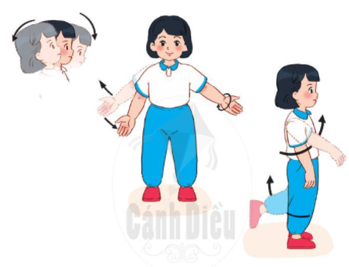  + Nhóm trường điều khiển các bạn: Thực hiện các cử động như các hình vẽ trang 85 SGK và nói tên các cơ, xương, khớp giúp cơ thể em thực hiện được các cử động đó.  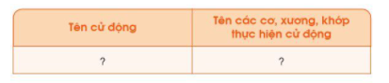  + HS ghi tên các cử động và tên các cơ, xương, khớp thực hiện cư động vào vở theo mẫu trang 85 SGK  Bước 2: Làm việc cả lớp  - GV mời đại diện các nhóm lên trình bày bảng tổng kết ghi lại kết quả làm việc cùa nhóm mình trước lớp. Các nhóm khác nhận xét.  - GV chữa bài làm của các nhóm đồng thời chốt lại kiến thức chính của hoạt động này:  + Chúng ta có thể quay cổ, cúi đầu hoặc ngửa cổ là nhờ các cơ ở cổ, các đốt sống cổ và các khớp nối các đốt sống cổ.  + Chúng ta có thể giơ tay lên, hạ tay xuống, quay cánh tay là nhờ các cơ ở vai, xương tay và khớp vai.  + Chúng ta có thể đi lại, chạy nhảy là nhờ các cơ ở chân, các xương chân và các khớp xương như khớp háng, khớp gối.  - GV yêu cầu HS cả lớp cùng thảo luận, trả lời câu hỏi ở trang 85 SGK: Nếu cơ quan vận động ngừng hoạt động thì điều gi sẽ xảy ra với cơ thể?  - GV yêu cầu HS mục “Em có biết?" ở trang 86 SGK. |  | - HS lắng nghe, thực hiện.  - HS trình bày.  - HS lắng nghe, tiếp thu.  - HS trả lời: Nếu cơ quan vận động ngừng hoạt động thì các cơ sẽ dần teo đi và con người có nguy cơ bị bại liệt.
HOẠT ĐỘNG CỦNG CỐ
- Em biết thêm điều gì về bài học ngày hôm nay?  GV nhận xét, đánh giá tiết học |  | - HS chia sẻ  - HS lắng nghe
4. Điều chỉnh sau tiết dạy:
……………………………………………………………………………………………………………………………………………………………………………………………………………………………………………………………………………………………………………………………………………………
Toán:
NGÀY – GIỜ (TIẾT 1)
1. Yêu cầu cần đạt
1.1. Kiến thức, kĩ năng:
- Nhận biết đơn vị đo thời gian: ngày, giờ.
- Nhận biết 1 ngày có 24 giờ (được tính từ 12 giờ đêm hôm trước đến 12 giờ đêm hôm sau).
- Biết các buổi và tên gọi các giờ tương ứng (các buổi) trong một ngày.
- Thực hành xem giờ đúng trên đồng hồ. Đọc được giờ lớn hơn 12 giờ: 17 giờ, 23 giờ,...
1.2. Phát triển năng lực và phẩm chất:
a. Năng lực:
- Thông qua việc quan sát HS phát triển được năng lực giải quyết vấn đề toán học, mô hình hóa toán học, sử dụng công cụ và phương tiện học toán, giao tiếp toán học.
b. Phẩm chất:
- Có ý thức sử dụng thời gian họp lí cho các hoạt động học tập, sinh hoạt thường ngày.
2. Đồ dùng dạy học:
2.1. Giáo viên: máy tính; SGK, Chuẩn bị mặt đồng hồ có thể quay được kim phút và kim giờ. Phiếu bài tập, tranh tình huống như trong SGK.
2.2. Học sinh: SGK, vở ô li, nháp,bộ đồ dùng học Toán
3. Các hoạt động dạy học chủ yếu:
Hoạt động tổ chức, hướng dẫn của GV | Hoạt động học tập của HS
HOẠT ĐỘNG KHỞI ĐỘNG (3’)
1. Khởi động  - GV tổ chức cho HS hát tập thể bài Chiếc đồng hồ.  - GV hướng dẫn HS làm việc theo cặp đôi nói cho bạn nghe các hoạt động diễn ra trong ngày, chẳng hạn: Buổi sáng tớ thức dậy lúc 6 giờ,...  + GV đặt câu hỏi để HS chia sẻ và cảm nhận được nhịp sinh hoạt lặp đi lặp lại của thời gian hết ngày này sang ngày khác, sáng, trưa, chiều, tối, đêm.  - GV nhận xét, tuyên dương.  - GV cho HS quan sát tranh, suy nghĩ về những thông tin ghi trên bảng tin và trả lời câu hỏi 14 giờ chiều là mấy giờ?  - Gv nhận xét kết hợp giới thiệu bài. | - HS hát và vận động theo bài hát Chiếc đồng hồ.  - HS làm việc theo cặp đôi nói cho bạn nghe các hoạt động diễn ra trong ngày của mình.  - Đại diện các nhóm hỏi đáp chia sẻ trước lớp.  - HS lắng nghe nhận xét bạn.  - HS xung phong trả lời: 14 giờ chiều là 2 giờ.  - HS ghi tên bài vào vở
HOẠT ĐỘNG HÌNH THÀNH KIẾN THỨC
Mục tiêu:  -Nhận biết đơn vị đo thời gian: ngày,giờ.  -Nhận biết 1 ngày có 24 giờ.  1. Nhận biết 1 ngày = 24 giờ  H: 1 ngày có bao nhiêu giờ?  - GV giới thiệu 1 ngày = 24 giờ; 24 giờ trong một ngày được tính từ 12 giờ đêm hôm trước đến 12 giờ đêm hôm sau.  - GV sử dụng đồng hồ quay kim đồng hồ hai vòng minh hoạ 24 giờ (hoặc chiếu cho kim phút quay hết một vòng kim giờ di chuyển thêm 1 giờ). | - HS chia sẻ 1 ngày có 24 giờ.  - HS đếm giờ theo thao tác của GV: 1 giờ, 2 giờ,..., 11 giờ, 12 giờ. 13 giờ, 14 giờ,..., 24 giờ.
2.Nhận biết tên các buổi và thời gian các buổi trong ngày.  - GV hướng dẫn HS thảo luận nhóm 4 thực hiện các thao tác:  -GV quan sát, theo dõi, giúp đỡ các nhóm.  -GV mời các nhóm báo cáo.  -Gv nhận xét, tuyên dương.  - GV chốt lại giới thiệu các buổi và thời gian các buổi trong ngày. | -HS thảo luận nhóm 4 rồi viết giờ thích hợp với các buổi trong ngày:  - Đại diện các nhóm trình bày.  - HS lắng nghe, nhận xét nhóm bạn.
  Sáng | Trưa | Chiều | Tối | Đêm
  1 giờ sáng  2 giờ sáng  ... | 11 giờ trưa  ... | 1 giờ chiều  .... | 7 giờ tối  .... | 10 giờ đêm  ...
  Sáng | 1 giờ sáng, 2 giờ sáng, 3 giờ sáng, 4 giờ sáng, 5 giờ sáng, 6 giờ sáng, 7 giờ sáng, 8 giờ sáng, 9 giờ sáng, 10 giờ sáng.
  Trưa | 11 giờ trưa, 12 giờ trưa.
  Chiều | 1 giờ chiều (13 giờ), 2 giờ chiều (14 giờ), 3 giờ chiều (15 giờ), 4 giờ chiều (16 giờ), 5 giờ chiều (17 giờ), 6 giờ chiều (18 giờ).
  Tối | 7 giờ tối (19 giờ), 8 giờ tối (20 giờ), 9 giờ tối (21 giờ).
  Đêm | 10 giờ đêm (22 giờ), 11 giờ đêm (23 giờ), 12 giờ đêm (24 giờ).
3.Thực hành xem đồng hồ và đọc giờ lớn hơn 12 giờ.  - GV cho HS thực hành xem đồng hồ theo nhóm đôi.  - GV quan sát, giúp đỡ các nhóm còn lúng túng, chú ý những giờ lớn hơn 12 chẳng hạn: 17 giờ, 20 giờ,...  - GV gọi từng cặp HS chia sẻ trước lớp.  - GV nhận xét, tuyên dương. | - HS thực hành theo nhóm đôi, mỗi HS quay kim trên mặt đồng hồ giấy, rồi đọc kết quả cho bạn nghe.  - 4-5 cặp HS chia sẻ trước lớp.  - HS lắng nghe và nhận xét bạn.
HOẠT ĐỘNG THỰC HÀNH, LUYỆN TẬP
Bài 1/32:  Mục tiêu:Thực hành quay kim trên mặt trên đồng hồ.  - GV gọi HS đọc YC bài.  H: Bài yêu cầu làm gì?  - GV hướng dẫn HS quay kim trên mặt đồng hồ để đồng hồ chỉ đúng giờ theo yêu cầu trong SGK, mỗi lần quay kim, đưa cho bạn xem, đọc giờ và cùng bạn kiểm tra xem cả hai đã quay đúng chưa, đã đọc đúng giờ chưa.  -GV cho HS lên bảng thực hành trước lớp.  - GV nhận xét, tuyên dương.  * Thực hiện tương tự như phần a.  - GV hướng dẫn HS quay kim đồng hồ và giải thích cho bạn nghe, chẳng hạn: 13 giờ là 1 giờ chiều nên quay kim giờ chỉ vào số 1, kim phút chỉ vào số 12. | Bài 1/32:  - 2 -3 HS đọc.  - 1-2 HS trả lời:Quay kim trên mặt đồng hồ để đồng hồ chỉ.  - HS thực hànhcặp đôi theo yêu cầu của GV.  a) 2 giờ, 5 giờ, 8 giờ, 11 giờ, 12 giờ.  - 2 cặp HS chia sẻ trước lớp.  - HS lắng nghe nhận xét bạn.  b) 13 giờ, 14 giờ, 19 giờ, 20 giờ, 23 giờ.
HOẠT ĐỘNG VẬN DỤNG
Mục tiêu:Biết các buổi và tên gọi các giờ tương ứng (các buổi) trong một ngày.  - GV hướng dẫn HS hỏi đáp lẫn nhau theo cặp, theo câu hỏi gợi ý của GV. VD:  H: Đố bạn buổi sáng có những giờ nào?  H: Đố bạn buổi trưa có những giờ nào?  H: Đố bạn buổi chiều có những giờ nào?...  - GV cho HS chia sẻ trước lớp.  - GV nhận xét, tuyên dương. | - HS làm việc theo cặp đôi.  -Buổi sáng có: 1 giờ sáng, ...., 10 giờ sáng.  - Buổi trưa có: 11 giờ trưa, 12 giờ trưa.  - Buổi chiều có: 1 giờ chiều (13 giờ), 2 giờ chiều (14 giờ), ..., 6 giờ chiều (18 giờ).  - 2 cặp HS chia sẻ trước lớp.  - HS lắng nghe nhận xét bạn.
CỦNG CỐ, DẶN DÒ (3p)
Mục tiêu: Củng cố giúp HS ghi nhớ kiến thức về bảng chia đã học và luyện tập phản xạ, logic tư duy toán học.  H: Bài học hôm nay, em học thêm được điều gì? Điều đó giúp gì cho cuộc sống?  H: Để xem đồng hồ chính xác, em nhắn bạn điều gì?  - Về nhà thực hành xem đồng hồ ở nhà và biết sắp xếp thời gian hợp lý để vui chơi và học tập.  - Nhận xét giờ học. | - Bài học hôm nay, em học thêm được cách xem giờ. Điều đó giúp em cảm nhận được sự quý giá của thời gian.  - Để xem đồng hồ chính xác, em nhắn bạn chú ý kim ngắn chỉ giờ, kim dài chỉ phút, ...  - HS lắng nghe.
4. Điều chỉnh sau tiết dạy:
……………………………………………………………………………………………………………………………………………………………………………………………………………………………………………………………………………………………………………………………………………………
Tiếng Việt:

BÀI 23: THẾ GIỚI LOÀI CHIM

BÀI VIẾT 2: VIẾT VỀ ĐỒ CHƠI HÌNH MỘT LOÀI CHIM
1. Mức độ, yêu cầu cần đạt
- Dựa vào những gì đã trao đổi với bạn ở tiết học trước, viết được đoạn văn 4-5 câu về đồ vật, đồ chơi hình một loài chim (hoặc tranh ảnh loài chim) em yêu thích. Đoạn viết rõ ràng, trôi chảy. Trang trí đoạn viết bằng tranh em vẽ hoặc cắt dán.
- Năng lực chung: Biết cùng các bạn thảo luận nhóm; hợp tác tìm hiểu bài.
- Năng lực riêng: Viết được đoạn văn.
- Bồi dưỡng phẩm chất chăm chỉ, trách nhiệm.
2.1. Giáo viên: Máy tính, tivi
2.2. Đối với học sinh: SGK, VBT
3. Các hoạt động dạy học chủ yếu:
Hoạt động tổ chức, hướng dẫn của GV | Hoạt động học tập của HS
HOẠT ĐỘNG KHỞI ĐỘNG
a. Mục tiêu: Tạo tâm thế hứng thú cho HS và từng bước làm quen bài học.  b. Cách thức tiến hành:  - - GV giới thiệu bài học: Bài học ngày hôm nay, các em sẽ dựa vào những gì đã trao đổi với bạn ở tiết học trước, viết được đoạn văn 4-5 câu về đồ vật, đồ chơi hình một loài chim (hoặc tranh ảnh loài chim) em yêu thích. Đoạn viết rõ ràng, trôi chảy. Trang trí đoạn viết bằng tranh em vẽ hoặc cắt dán. | - HS lắng nghe, tiếp thu.
HOẠT ĐỘNG HÌNH THÀNH KIẾN THỨC
Hoạt động 1: Dựa vào những gì đã trao đổi với bạn ở tiết học trước, viết được đoạn văn 4-5 câu về đồ vật, đồ chơi hình một loài chim (hoặc tranh ảnh loài chim) em yêu thích. Đoạn viết rõ ràng, trôi chảy. Trang trí đoạn viết bằng tranh em vẽ hoặc cắt dán.  a. Mục tiêu: HS dựa vào những gì đã trao đổi với bạn ở tiết học trước, viết được đoạn văn 4-5 câu về đồ vật, đồ chơi hình một loài chim (hoặc tranh ảnh loài chim) em yêu thích. Đoạn viết rõ ràng, trôi chảy. Trang trí đoạn viết bằng tranh em vẽ hoặc cắt dán.  b. Cách tiến hành:  - GV mời 1 HS đọc yêu cầu của Bài tập Dựa vào những gì đã trao đổi với bạn ở tiết học trước, viết được đoạn văn 4-5 câu về đồ vật, đồ chơi hình một loài chim (hoặc tranh ảnh loài chim) em yêu thích. Đoạn viết rõ ràng, trôi chảy. Trang trí đoạn viết bằng tranh em vẽ hoặc cắt dán.  - GV khuyến khích HS viết tự do, thoải mái, viết nhiều hơn 5 câu.  - GV yêu cầu HS viết đoạn văn.  - GV chiếu bài của một vài HS lên bảng lớp, chữa (lỗi chính tả, từ, câu). Khen ngợi những HS có đoạn viết hay, đúng yêu cầu. GV thu một số bài của HS về nhà chữa. Bố trí thời gian trả bài. | - HS đọc yêu cầu bài tập.  - HS viết đoạn văn.  - HS trình bày bài viết.
HOẠT ĐỘNG CỦNG CỐ
- Tiết học hôm nay cho em biết thêm về điều gì?  - GV nhắc HS chuẩn bị cho tiết học sau | - Chia sẻ sau tiết học  - Hs lắng nghe
4. Điều chỉnh sau tiết dạy:
……………………………………………………………………………………………………………………………………………………………………………………………………………………………………………………………………………………………………………………………………………………
Luyện Tiếng Việt:
LUYỆN VIẾT: VIẾT VỀ ĐỒ CHƠI HÌNH MỘT LOÀI CHIM
1. Yêu cầu cần đạt
- Củng cố về cách viết về một đồ vật, đồ chơi hoặc tranh ảnh về một loài chim em thích
Năng lực
- Năng lực chung: Biết cùng các bạn thảo luận nhóm; hợp tác tìm hiểu bài.
- Năng lực riêng: Viết được đoạn văn hay
Phẩm chất
- Bồi dưỡng phẩm chất chăm chỉ, trách nhiệm
2. Đồ dùng dạy học
2.1. Giáo viên: Máy tính, tivi
2.2. Đối với học sinh: SGK, VBT
3. Các hoạt động dạy học chủ yếu:
Hoạt động tổ chức, hướng dẫn của GV |  | Hoạt động học tập của HS
HOẠT ĐỘNG KHỞI ĐỘNG (3’)
1. Giới thiệu bài  Mục tiêu: Tạo tâm thế cho học sinh và từng bước làm quen bài học.  Cách tiến hành:  - GV giới thiệu: Bài học hôm nay chúng ta sẽ cùng ôn luyện viết về một đồ vật, đồ chơi hoặc tranh ảnh loài chim em thích | - HS lắng nghe.
HOẠT ĐỘNG LUYỆN TẬP, THỰC HÀNH (30’)
Hoạt động 1: Dựa vào những gì đã trao đổi với bạn ở tiết học trước, viết được đoạn văn 4-5 câu về đồ vật, đồ chơi hình một loài chim (hoặc tranh ảnh loài chim) em yêu thích. Đoạn viết rõ ràng, trôi chảy. Trang trí đoạn viết bằng tranh em vẽ hoặc cắt dán.  a. Mục tiêu: HS dựa vào những gì đã trao đổi với bạn ở tiết học trước, viết được đoạn văn 4-5 câu về đồ vật, đồ chơi hình một loài chim (hoặc tranh ảnh loài chim) em yêu thích. Đoạn viết rõ ràng, trôi chảy. Trang trí đoạn viết bằng tranh em vẽ hoặc cắt dán.  b. Cách tiến hành:  - GV mời 1 HS đọc yêu cầu của Bài tập Dựa vào những gì đã trao đổi với bạn ở tiết học trước, viết được đoạn văn 4-5 câu về đồ vật, đồ chơi hình một loài chim (hoặc tranh ảnh loài chim) em yêu thích. Đoạn viết rõ ràng, trôi chảy. Trang trí đoạn viết bằng tranh em vẽ hoặc cắt dán.  - GV khuyến khích HS viết tự do, thoải mái, viết nhiều hơn 5 câu.  - GV yêu cầu HS viết đoạn văn.  - GV chiếu bài của một vài HS lên bảng lớp, chữa (lỗi chính tả, từ, câu). Khen ngợi những HS có đoạn viết hay, đúng yêu cầu. GV thu một số bài của HS về nhà chữa. Bố trí thời gian trả bài. | - HS đọc yêu cầu bài tập.  - HS viết đoạn văn.  - HS trình bày bài viết.
HOẠT ĐỘNG CỦNG CỐ (2’)
- Tiết học hôm nay cho em biết thêm về điều gì?  - GV nhắc HS chuẩn bị cho tiết học sau |  | - Chia sẻ sau tiết học  - Hs lắng nghe
4. Điều chỉnh sau tiết dạy:
……………………………………………………………………………………………………………………………………………………………………………………………………………………………………………………………………………………………………………………………………………………
Luyện Toán:
ÔN LUYỆN VỀ NGÀY – GIỜ
1. Yêu cầu cần đạt:
1.1. Kiến thức, kĩ năng
- Củng cố kiến thức về ngày, giờ
- Nhận biết ý nghĩa của phép nhân và phép chia trong một số tình huống gắn với thực tiễn.
1.2. Phẩm chất, năng lực
a. Năng lực:
- Thông qua các tình huống thực tiễn Hs có cơ hội được phát triển năng lực tư duy, năng lực giải quyết vấn đề, năng lực giao tiếp toán học.
b. Phẩm chất:chăm chỉ, trách nhiệm, nhân ái, có tinh thần hợp tác trong khi làm việc nhóm.
2. Đồ dùng dạy học:
2.1. Giáo viên: máy tính; SGK
2.2. Học sinh: SGK, vở BT
3. Các hoạt động dạy học chủ yếu:
Hoạt động tổ chức, hướng dẫn của GV | Hoạt động học tập của HS
HOẠT ĐỘNG KHỞI ĐỘNG (3’)
Mục tiêu: Tạo tâm thế vui tươi, phấn khởi  - GV giới thiệu bài, ghi bảng | - HS nhắc lại
HOẠT ĐỘNG LUYỆN TẬP, THỰC HÀNH (28’)
HĐ1 : Giao việc  - GV giới thiệu các bài tập, yêu cầu HS tự làm bài | - Lắng nghe
HĐ2 : Ôn luyện  - HS tự làm bài vào vở bài tập  - GV hướng dẫn thêm cho một số em còn chậm  Bài 1  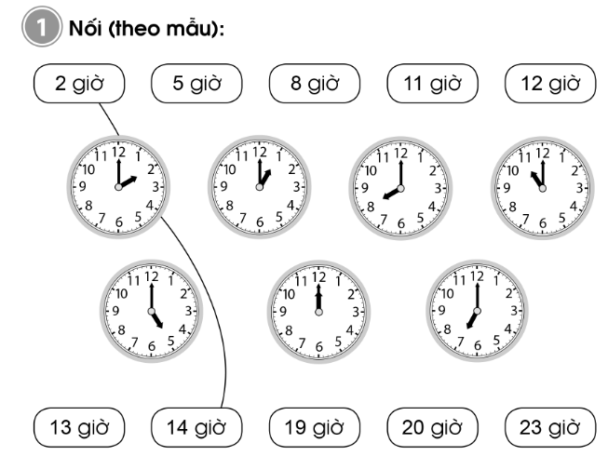  Bài 2 :  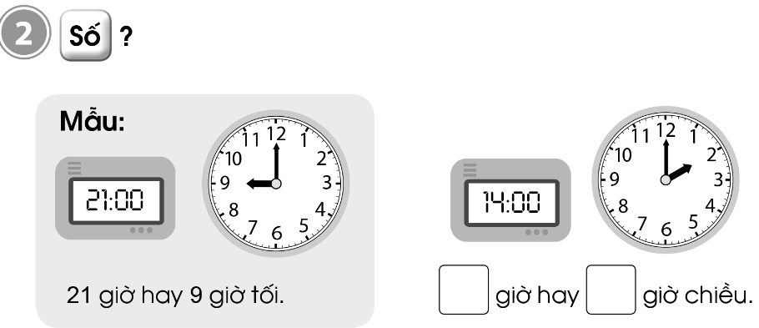  Bài 3 : 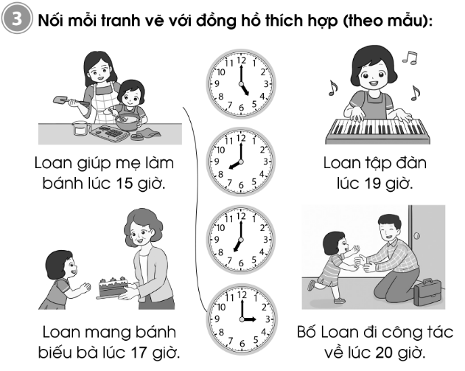  Bài 4 :  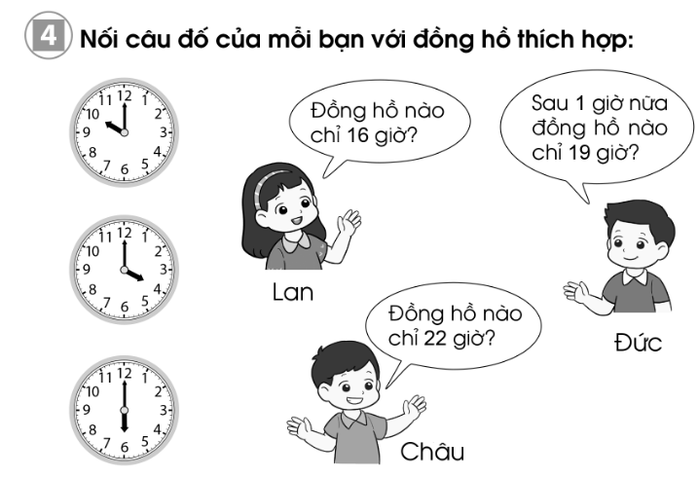 | - HS tự làm bài vào VBT  Đáp án:  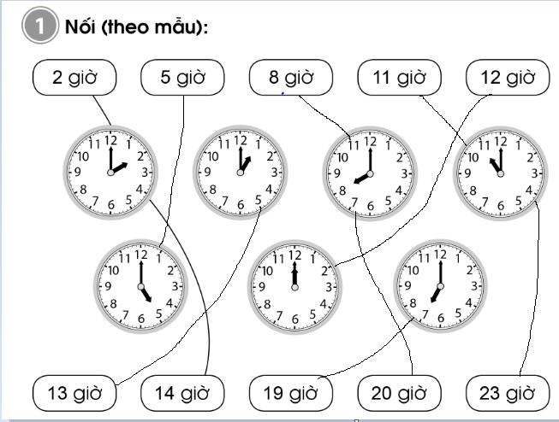  Đáp án:  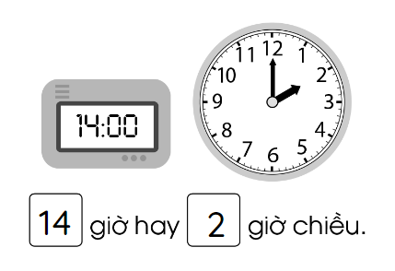  Đáp án:  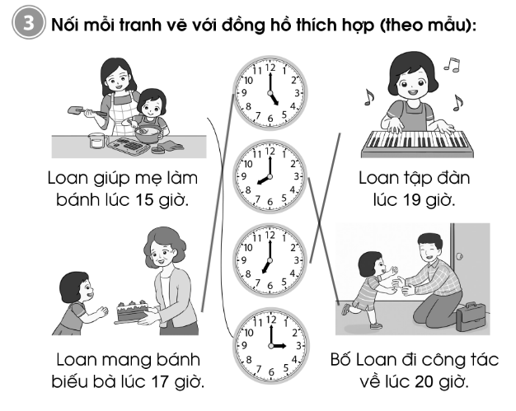  Đáp án :  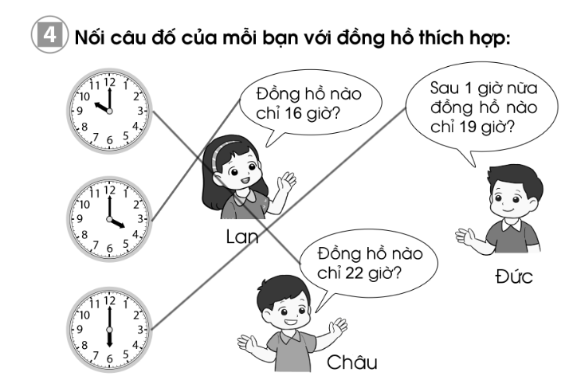
HĐ3: Sửa bài  - Gọi HS lên bảng sửa bài  - GV chốt đáp án | - HS sửa bài trên bảng lớp  - Nhận xét, sửa bài vào vở nếu làm sai
CỦNG CỐ, DẶN DÒ (3p)
Mục tiêu: Ghi nhớ, khắc sâu nội dung bài  Hỏi: Qua các bài tập, chúng ta được củng cố và mở rộng kiến thức gì?  GV nhấn mạnh kiến thức tiết học  GV đánh giá, động viên, khích lệ HS. |  | -HS nêu ý kiến  -HS lắng nghe
4. Điều chỉnh sau tiết dạy:
……………………………………………………………………………………………………………………………………………………………………………………………………………………………………………………………………………………………………………………………………………………
Thứ sáu ngày 18 tháng 2 năm 2022
Tiếng Việt:
BÀI 23: THẾ GIỚI LOÀI CHIM
TỰ ĐỌC SÁCH BÁO: ĐỌC SÁCH BÁO VIẾT VỀ CÁC LOÀI CHIM
1. Yêu cầu cần đạt
- Biết giới thiệu rõ ràng, tự tin với các bạn sách báo mình mang tới lớp.
- Đọc, kể trôi chảy, to, rõ cho các bạn nghe những gì vừa đọc. Tốc độ phù hợp với lớp 2.
Năng lực
- Năng lực chung: Biết cùng các bạn thảo luận nhóm; hợp tác tìm hiểu bài.
- Năng lực riêng:
- Nhận diện được bài văn xuôi, thơ.
- Biết ghi chép lại một số câu văn hay, hình ảnh đẹp; thể hiện tình cảm với con vật, nhân vật trong sách báo.
Phẩm chất
- Bồi dưỡng phẩm chất chăm chỉ, trách nhiệm.
2. Đồ dùng dạy học
2.1. Giáo viên
- Máy tính, ti vi
2.2. Đối với học sinh
- SGK, sách, báo, truyện
3. Các hoạt động dạy học chủ yếu:
Hoạt động tổ chức, hướng dẫn của GV | Hoạt động học tập của HS
HOẠT ĐỘNG KHỞI ĐỘNG (3’)
Giới thiệu bài  a. Mục tiêu: Tạo tâm thế hứng thú cho HS và từng bước làm quen bài học.  b. Cách thức tiến hành:  - GV giới thiệu bài học: Trong tiết học hôm nay, các em sẽ đọc sách báo viết về các loài chim; trao đổi về những gì mình đọc được. | - HS lắng nghe.
HOẠT ĐỘNG THỰC HÀNH
Hoạt động 1: Tìm hiểu yêu cầu của bài học và chuẩn bị  a. Mục tiêu: HS đọc các yêu cầu câu hỏi.  b. Cách tiến hành:  - GV mời 3 HS đứng dậy đọc tiếp nối nhau yêu cầu của tiết học.  - HS 1(Câu 1): Em hãy mang đến lớp quyển sách (tờ báo) viết về các loài chim. Giới thiệu sách (báo) với các bạn.  + GV kiểm tra sự chuẩn bị của HS.  - GV mời một số HS giới thiệu quyển sách của mình: tên sách, tên tác giả, tên nhà xuất bản.  - HS2 (Câu 2): Tự đọc một truyện (bài thơ, bài báo) em thích.  + GV giới thiệu bài mẫu: Hộp thư anh Biết Tuốt. Đây là một văn bản thông tin cung cấp những thông tin rất thú vị về các loài chim. Vì sao mỏ của các loài chim không giống nhau? Vì sao có thường đứng bằng một chân? Vì sao chim sẻ thường nhảy chứ không đi.  + GV hướng dẫn HS: Nếu không có sách báo mang đi, các em có thể đọc bài này.  - HS3 (Câu 3): Đọc lại (kể lại) cho các bạn nghe một truyện (đoạn truyện, bài thơ, bài báo) em vừa đọc. | - HS đọc yêu cầu câu 1.  - HS trả lời: Tên một số đầu sách được giới thiệu trong SGK: Mười vạn câu hỏi vì sao? - Thực vật,; Câu chuyện của cây xanh; Những điều bạn nên biết về thế giới thực vật; 108 chuyện kể hay nhất về các loài cây và hoa quả.  - HS giới thiệu.  - HS đọc yêu cầu câu hỏi 2.  - HS đọc bài mẫu.
Hoạt động 2: Tự đọc sách báo  a. Mục tiêu: HS đọc sách báo; đọc kĩ một đoạn yêu thích để đọc trước lớp; ghi những gì đáng nhớ.  b. Cách tiến hành:  - GV giữ cho lớp yên tĩnh để HS đọc. Nhắc HS có thể đổi sách cho nhau, chọnđọc kĩ một đoạn yêu thích để đọc trước lớp. Ghi lại vào Sổ tay, Phiếu đọc sách những gì đáng nhớ. | - HS đọc sách, ghi chép.
Hoạt động 3: Đọc cho các bạn nghe  a. Mục tiêu: HS đọc cho các bạn cùng nhóm nghe; đọc trước lớp.  b. Cách tiến hành:  - GV hướng dẫn HS đọc cho các bạn cùng nhóm nghe.  - GV yêu cầu HS: Lần lượt từng HS đứng trước lớp, đọc (kể) lại to, rõ những gì vừa đọc. HS đọc xong, các bạn có thể hỏi thêm.  - GV yêu cầu cả lớp bình chọn bạn đọc (kể) to, rõ, hấp dẫn, cung cấp những thông tin thú vị. GV dặn các nhóm tự đọc sách cần hỗ trợ nhau. Mời HS đăng kí đọc trước lớp trong các tiết học sau. | - HS luyện đọc trong nhóm.  - HS đọc, kể.  - HS thực hiện.
HOẠT ĐỘNG CỦNG CỐ (3)
- Các em biết gì qua bài học hôm nay?  - GV nhắc HS chuẩn bị cho tiết học sau | - Chia sẻ  - Hs lắng nghe
4. Điều chỉnh sau tiết dạy:
……………………………………………………………………………………………………………………………………………………………………………………………………………………………………………………………………………………………………………………………………………………
Toán:
NGÀY – GIỜ (TIẾT 2)
1. Yêu cầu cần đạt
1.1. Kiến thức, kĩ năng:
- Nhận biết 1 ngày có 24 giờ (được tính từ 12 giờ đêm hôm trước đến 12 giờ đêm hôm sau).
- Biết các buổi và tên gọi các giờ tương ứng (các buổi) trong một ngày.
- Thực hành xem giờ đúng trên đồng hồ. Đọc được giờ lớn hơn 12 giờ: 17 giờ, 23 giờ,...
1.2. Phát triển năng lực và phẩm chất:
a. Năng lực:
- Thông qua việc quan sát HS phát triển được năng lực giải quyết vấn đề toán học, mô hình hóa toán học, sử dụng công cụ và phương tiện học toán, giao tiếp toán học.
b. Phẩm chất:
- Có ý thức sử dụng thời gian họp lí cho các hoạt động học tập, sinh hoạt thường ngày.
2. Đồ dùng dạy học:
2.1. Giáo viên: máy tính; SGK. Chuẩn bị mặt đồng hồ có thể quay được kim phút và kim giờ. Phiếu bài tập, tranh tình huống như trong SGK.
2.2. Học sinh: SGK, vở ô li, nháp, bộ đồ dùng học Toán ...
3. Các hoạt động dạy học chủ yếu:
Hoạt động tổ chức, hướng dẫn của GV | Hoạt động học tập của HS
HOẠT ĐỘNG KHỞI ĐỘNG
1. Khởi động  *Mục tiêu:Tạo tâm thế tích cực, hứng thú học tập cho HS và kết nối với bài học mới  - GV tổ chức cho HS hát tập thể bài Chiếc đồng hồ.  - GV hướng dẫn HS làm việc theo cặp đôi nói cho bạn nghe các hoạt động diễn ra trong ngày, chẳng hạn: Buổi sáng tớ thức dậy lúc 6 giờ,...  + GV đặt câu hỏi để HS chia sẻ và cảm nhận được nhịp sinh hoạt lặp đi lặp lại của thời gian hết ngày này sang ngày khác, sáng. trưa, chiều, tối, đêm.  - GV nhận xét, tuyên dương.  - GV hỏi: 16 giờ chiều là mấy giờ?  H: 7 giờ tối là mấy giờ?  - Gv nhận xét kết hợp giới thiệu bài. | - HS hát và vận động theo bài hát Chiếc đồng hồ.  - HS làm việc theo cặp đôi nói cho bạn nghe các hoạt động diễn ra trong ngày của mình.  - Đại diện các nhóm hỏi đáp chia sẻ trước lớp.  - HS lắng nghe nhận xét bạn.  - HS xung phong trả lời: 16 giờ chiều là 4 giờ.  - 7 giờ tối là 19 giờ.  - HS ghi tên bài vào vở.
HOẠT ĐỘNG THỰC HÀNH, LUYỆN TẬP
Bài 2/32: Số ?  Mục tiêu: Thực hành xem giờ đúng trên đồng hồ.  - Gọi HS đọc YC bài.  H: Bài yêu cầu làm gì?  - GV hướng dẫn HS thực hiện các thao tác sau:  + Đọc giờ đúng trên đồng hồ kim và đồng hồ điện tử.  + Giải thích cho bạn nghe.  - GV cho HS lên bảng thực hành trước lớp.  - GV nhận xét, tuyên dương.  - GV đưa thêm một số trường hợp khác để rèn kĩ năng xem giờ cho HS.VD: 21 giờ hay mấy giờ tối?  17 giờ hay mấy giờ chiều?....  -Gv nhận xét, tuyên dương. | Bài 2/32:  - 2HS đọc YC bài.  - 1-2 HS trả lời.  - HS thực hànhnhóm 4 theo yêu cầu, nhóm trưởng điều hành.  + 21 giờ hay 9 giờ tối;  14 giờ hay 2 giờ chiều.  - 2 cặp HS chia sẻ trước lớp.  - HS lắng nghe nhận xét bạn.  - HS xung phong phát biểu.  - 21 giờ hay 9 giờ tối.  17 giờ 5 giờ chiều.
Bài 3/33:  Mục tiêu:Thực hành xem giờ đúng trên đồng hồ.  - Gọi HS đọc YC bài.  H: Bài yêu cầu làm gì?  - GV hướng dẫn HS xem tranh, đọc các câu ghi giải thích bức tranh rồi chọn đồng hồ thích hợp.Nói cho bạn nghe kết quả.  - - GV khuyến khích HS đặt câu hỏi và trả lời theo cặp: sắp xếp lại thứ tự hoạt động theo thời gian cho hợp lí và kể thành một câu chuyện theo các bức tranh.  - GV gọi HS chia sẻ trước lớp.  -Gv nhận xét, tuyên dương. | Bài 3/33:  - 2HS đọc YC bài.  - 1-2 HS trả lời: Chọn đồng hồ thích hợp với mỗi tranh vẽ.  - HS làm việc theo cặp xem tranh, đọc các câu ghi giải thích bức tranh rồi chọn đồng hồ thích hợp.  + Loan giúp mẹ làm bánh lúc 15 giờ: đồng hồ D.  + Loan mang bánh biếu bà lúc 17 giờ: đồng hồ A.  + Loan tập đàn lúc 19 giờ: đồng hồ C.  + Bố Loan đi công tác về lúc 20 giờ: đồng hồ B.  - Đại diện một vài cặp chia sẻ trước lớp.  - HS lắng nghe nhận xét bạn.
HOẠT ĐỘNG VẬN DỤNG
Bài 4/33:  Mục tiêu:  Đọc được giờ lớn hơn 12 giờ: 17 giờ, 23 giờ,...  Trò chơi “Đồng hồ bí ẩn”.  - Gọi HS đọc YC bài.  H: Bài yêu cầu làm gì?  - GV hướng dẫn HS thảo luận nhóm 4,quan sát các đồng hồ trong SGk và giúp các bạn nhỏ đoán xem các bạn đang nói đến đồng hồ nào.  - GV quan sát, giúp đỡ các nhóm còn lúng túng.  -GV gọi đại diện các nhóm báo cáo.  - Gv nhận xét, tuyên dương. | Bài 4/33:  - 2HS đọc YC bài.  - 1-2 HS trả lời:Trò chơi “Đồng hồ bí ẩn”.  - HS thực hiện theo nhóm 4, mỗi nhóm nhận được một phiếu có các đồng hồ như trong SGK.  - HS đọc giờ và đưa ra những câu hỏi đố các bạn trong nhóm biết mình đang nói đến đồng hồ nào trong phiêu.  + Lan: Đồng hồ nào chỉ 16 giờ? Đồng hồ B chỉ 16 giờ.  +Châu: Đồng hồ nào chỉ 22 giờ?  Đồng hồ A chỉ 22 giờ.  + Đức: Sau 1 giờ nữa đồng hồ nào chỉ 19 giờ ?  Sau 1 giờ nữa đồng hồ C chỉ 19 giờ.  -Đại diện các nhóm báo cáo.  - HS lắng nghe nhận xét bạn.
HOẠT ĐỘNG CỦNG CỐ
Mục tiêu:Ghi nhớ, khắc sâu nội dung bài  - Về nhà thực hành xem đồng hồ ở nhà và biết sắp xếp thời gian hợp lý để vui chơi và học tập; cảm nhận được sự quý giá của thời gian.  - Nhận xét giờ học. | - HS nêu ý kiến  - HS lắng nghe
4. Điều chỉnh sau tiết dạy:
……………………………………………………………………………………………………………………………………………………………………………………………………………………………………………………………………………………………………………………………………………………
Sinh hoạt lớp:

TUẦN 23 - XÂY DỰNG KẾ HOẠCH TRƯỜNG XANH – LỚP SẠCH
1. Mức độ, yêu cầu cần đạt
- Đánh giá tuần 23 và biết được kế hoạch của tuần 24.
- Giúp HS nhận biết các mặc tốt và chưa tốt của bản thân, của tổ và của lớp trong tuần để khắc phục.
- Rèn khả năng phát biểu ý kiến trước tập thể.
- HS xây dựng được kế hoạch Trường xanh – lớp sạch.
- Năng lực chung: Giao tiếp, hợp tác ; Tự chủ, tự học.
- Năng lực riêng:Hiểu được ý nghĩa của kế hoạch Trường xanh – lớp sạch.
- Bồi dưỡng phẩm chất nhân ái, trung thực, trách nhiệm.
2. Đồ dùng dạy học
2.1. Đối với GV: - SGK
2.2. Đối với HS: - SGK
- Kết quả học tập, rèn luyện của cả lớp trong tuần.
3. Các hoạt động dạy học chủ yếu:
Hoạt động tổ chức, hướng dẫn của GV | Hoạt động học tập của HS
HOẠT ĐỘNG ỔN ĐỊNH
GV ổn định lớp và hướng HS vào chuẩn bị tiết sinh hoạt lớp. | - Lớp phó văn nghệ tổ chức trò chơi  - Cả lớp chơi
HOẠT ĐỘNG HÌNH THÀNH KIẾN THỨC
Đánh giá Tuần 23:  a) Lớp trưởng điều hành:  b) GVCN nhận xét:  - Nhận xét tuần 23  - Chiếu các hoạt động của lớp trong tuần  * Tuyên dương:  - GV tuyên dương cá nhân và tập thể có thành tích.  * Nhắc nhở:  - GV nhắc nhở những tồn tại hạn chế của lớp trong tuần.  3) Kế hoạch Tuần 24:  - Ôn tập các bài đã học  - Hướng dẫn thực hiện các phong trào:  + Đôi bạn cùng tiến  + Bông hoa điểm tốt  - Nhắc HS không được ăn quà vặt, bỏ rác đúng nơi quy định.  - Tổ 2 trực nhật. | - Tổ trưởng Tổ 1 nhận xét về các mặc:  + Nề nếp đầu ca học  + Đi học chuyên cần  + Tác phong , đồng phục  + Chuẩn bị bài,đồ dùng học tập  + Công tác vệ sinh  - Ý kiến các thành viên trong tổ  - Thực hiện tương tự với tổ 2&3  + Tổ trưởng Tổ 2 nhận xét  + Tổ trưởng Tổ 3 nhận xét  - Các trưởng ban:  + Trưởng ban học tập báo cáo kết quả theo dõi  + Trưởng ban văn nghệ báo cáo kết quả theo dõi  + Trưởng ban vệ sinh báo cáo kết quả theo dõi  - Lớp trưởng nhận xét  - Bình bầu tổ học tốt, bạn học tốt trong tuần  - Tặng bông hoa học tốt cho các tổ, các HS học tốt trong tuần.
HOẠT ĐỘNG TRẢI NGHIỆM
a. Mục tiêu: Thực hiện được kế hoạch bảo vệ cảnh quan địa phương.  b.Cách tiến hành:  (1) Làm việc nhóm:  - GV chia lớp thành các nhóm.  - GV treo bản gợi ý nội dung lập kế hoạch Trường xanh – lớp sạch lên bảng.  - GV phổ biến nhiệm vụ: Các nhóm sẽ thảo luận để xây dựng kế hoạch giữ gìn vệ sinh môi trường ở trường ở trong nhà trường. GV đưa ra gợi ý:  + Khu vực nhóm chọn để làm vệ sinh.  + Những công việc cụ thể sẽ làm.  + Phân công công việc cho từng thành viên.  + Dụng cụ cần chuẩn bị.  + Thời gian thực hiện.  + Mong muốn kết quả đạt được.  - GV mời đại diện các nhóm lên trình bày bản kế hoạch của nhóm trước lớp.  - GV yêu cầu các nhóm góp ý cho nhau về nhữngnội dung cụ thể của kế hoạch.  - GV nhận xét và tổng kết hoạt động.  - GV nhắc nhở cả lớp thực hiện giữ gìn vệ sinh lớp học sạch đẹp. | - HS chia thành các nhóm.  - HS lắng nghe, thực hiện.  - HS trình bày.  - HS lắng nghe, thực hiện.
4. Điều chỉnh sau tiết dạy:
……………………………………………………………………………………………………………………………………………………………………………………………………………………………………………………………………………………………………………………………………………………

Hương Vân, ngày tháng năm 2022
Duyệt của Tổ trưởng

Trần Thị Cúc

